Propuesta de solución

Caso Práctico 1 – Apartado C

|  |  |  |
| --- | --- | --- |
| Asignatura | Datos de los alumnos | Fecha |
| Experto Universitario en DevOps & Cloud | Apellidos: Leon Granda |  |
| Nombre: Giovanna Victoria |

URL de repositorio solución de GitHub: <https://github.com/GiovannaLeon/todo-list-aws.git>

Reto 1 – Creación pipeline CI

En este reto se solicita un único entregable:

* Relación de comandos, junto con sus capturas de pantalla, empleados para llevar a cabo el clonado del repositorio.

Mi repositorio: <https://github.com/GiovannaLeon/todo-list-aws.git>

1. Clono el repositorio en mi carpeta de trabajo

git clone https://github.com/anieto-unir/todo-list-aws

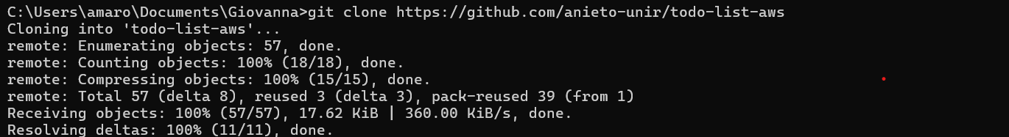

1. Verifico que esta creado el repositorio en mi capeta

dir

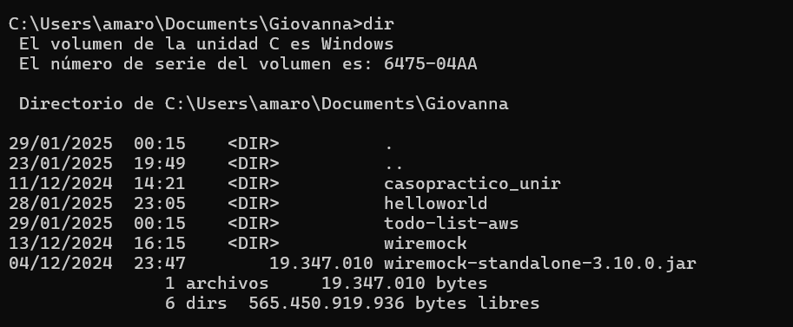

1. Ingreso a la carpeta todo-list-aws

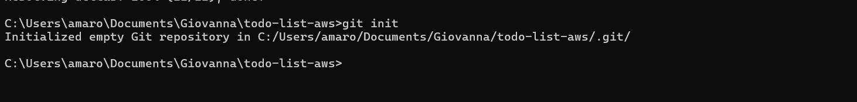

1. Creo el repositorio en mi GitHub.

<https://github.com/GiovannaLeon/todo-list-aws.git>

1. Asocio mi carpeta local a mi repositorio creado

git remote set-url origin <https://github.com/GiovannaLeon/todo-list-aws.git>



6. Subo la información

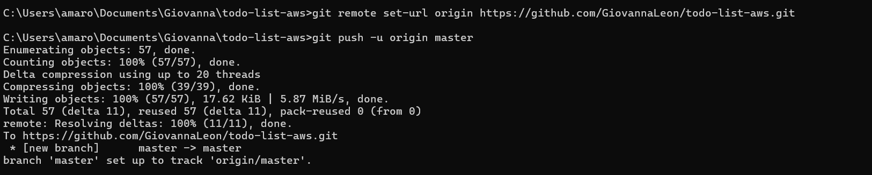

1. Verifico que se ha subido correctamente

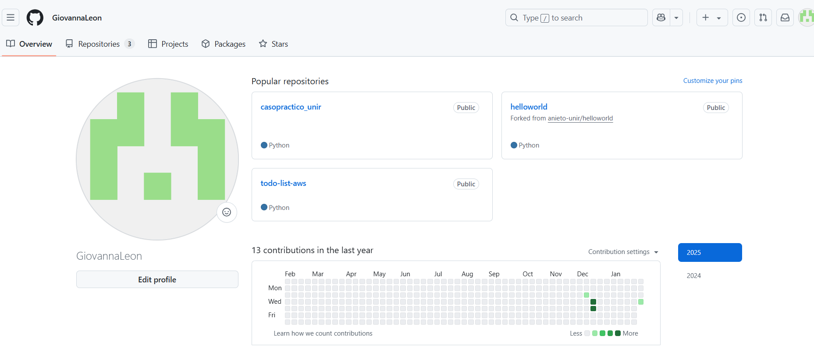

Reto 2 – Infraestructura AWS

En este reto se solicitan 6 entregables:

* Pasos realizados hasta acceder a la consola de AWS.

1. Envío de credenciales a correo de la comunidad unir. Presionamos **“Get Started”**

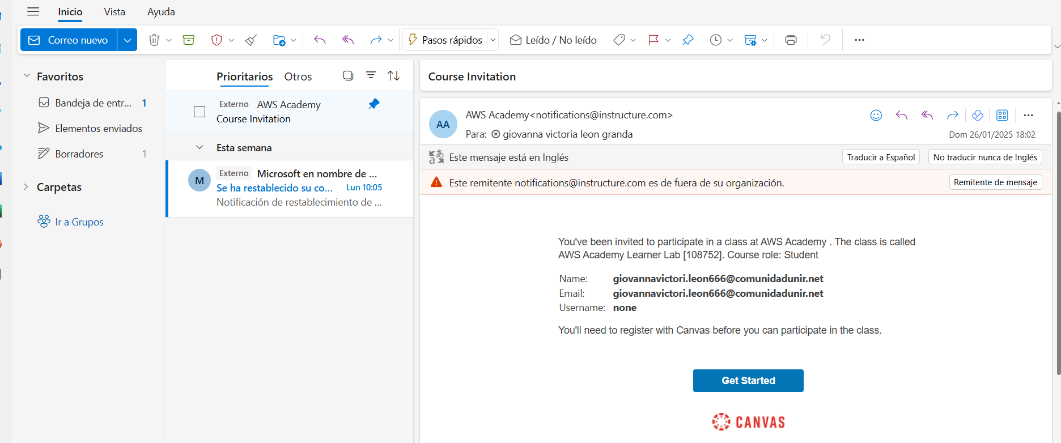

1. Seleccionamos **“Create My Account”** para crear usuario.

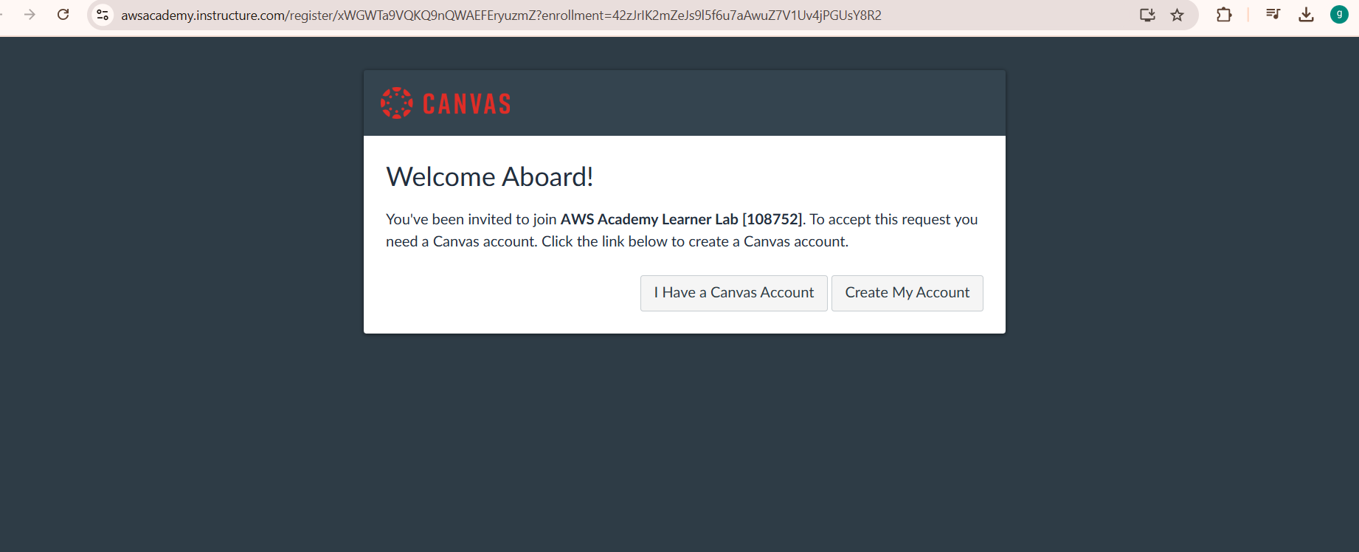

1. Creamos nuestras credenciales, e ingreso con el usuario y password registrados.

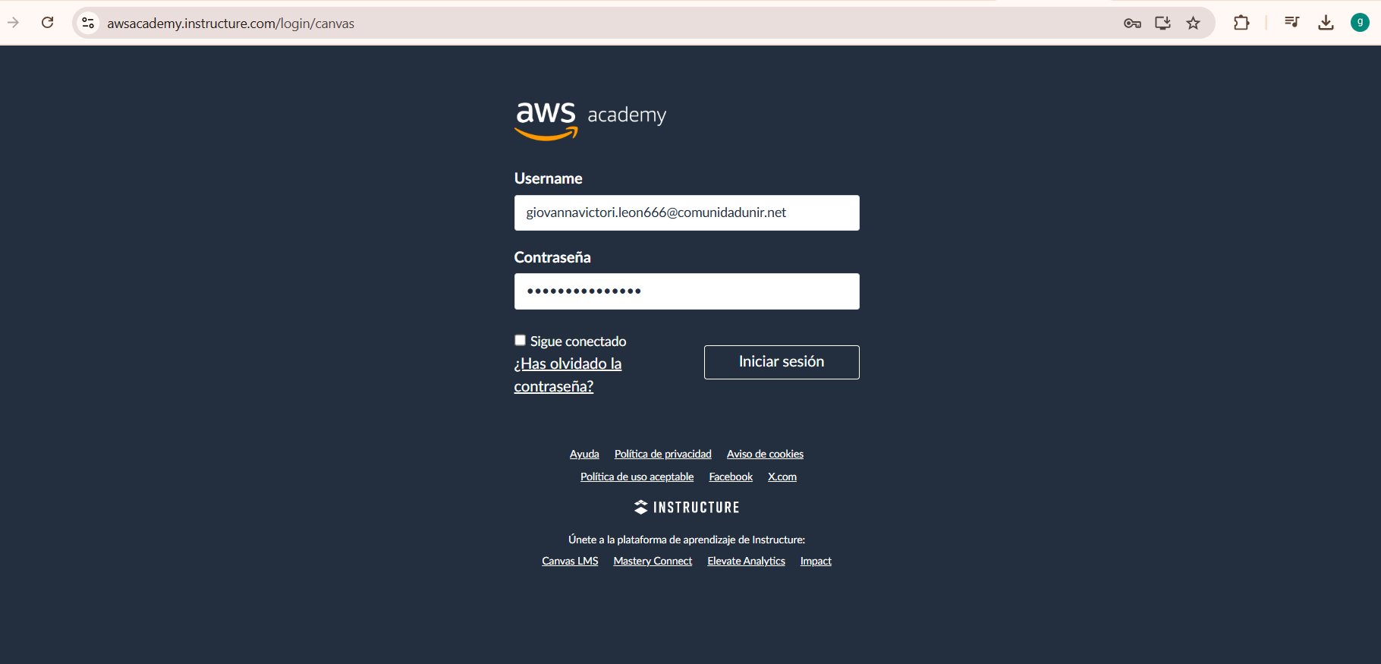

1. Hemos ingresados a la plataforma **“aws”** como estudiantes.

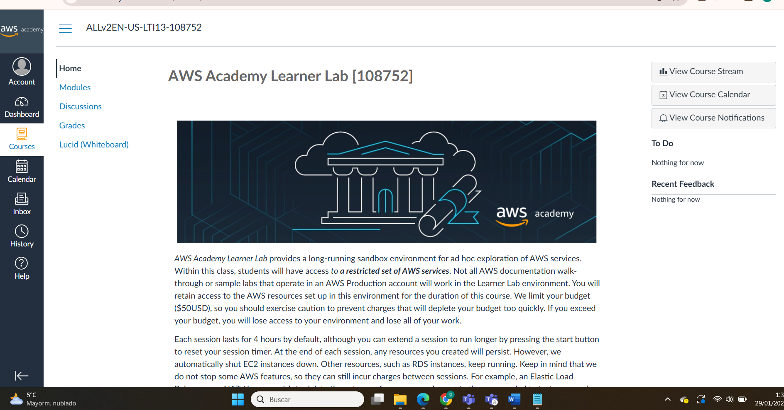

1. Seleccionamos **“módulos”**. Nos muestra la pantalla a continuación y como primer paso debemos de leer el documento **“AWS Academy Lab Student Guide”** que es de lectura obligatoria.

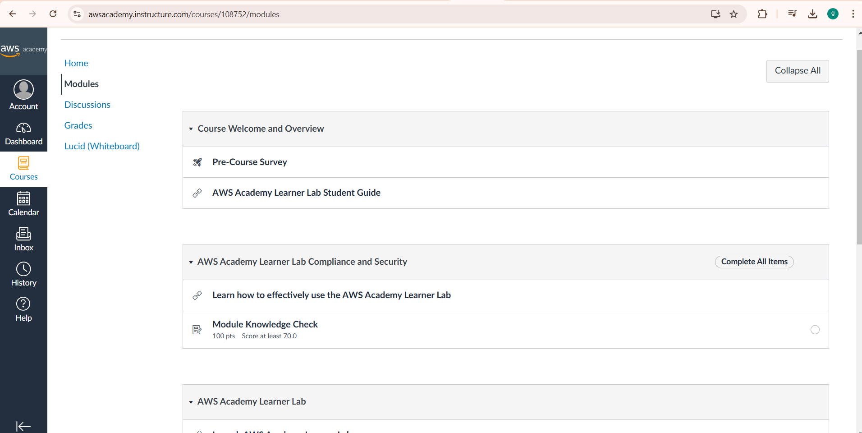

Uso de lectura obligatoria

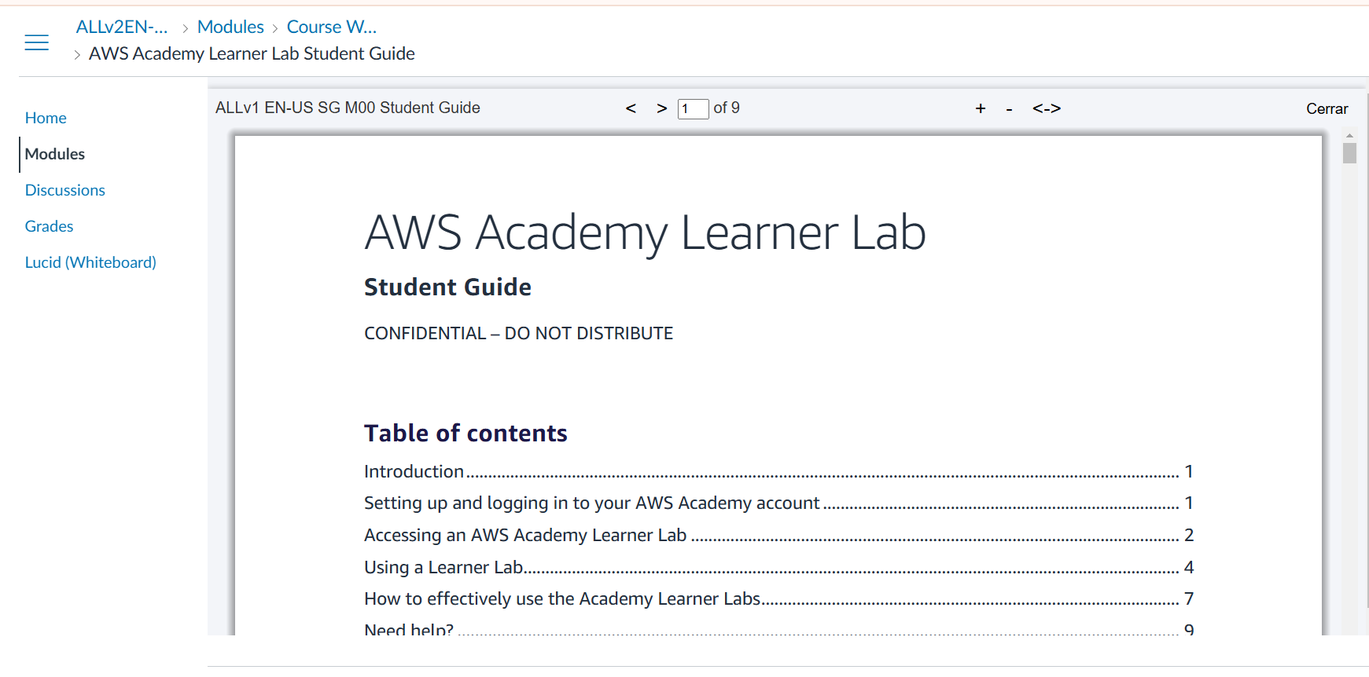

1. Una vez leído entramos a “**Launch AWS Academy Learner Lab”,** nos muestra los términos y condiciones, y le damos aceptar.

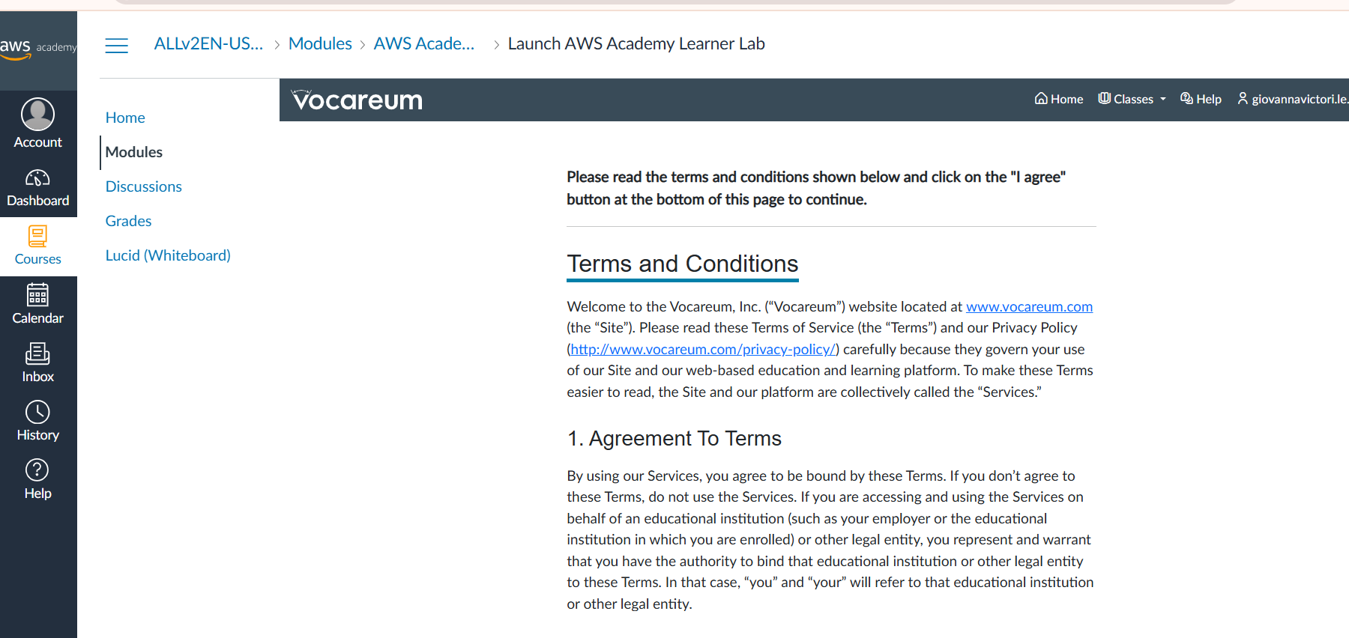

1. Al aceptar los términos Entramos al laboratorio

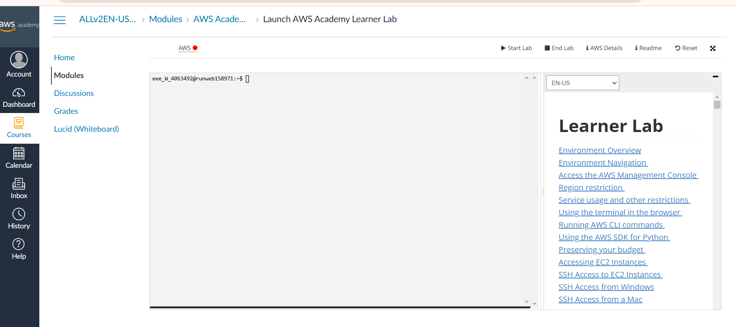

1. Presionamos **“StarLab”** se demora unos segundos al arrancar el laboratorio.

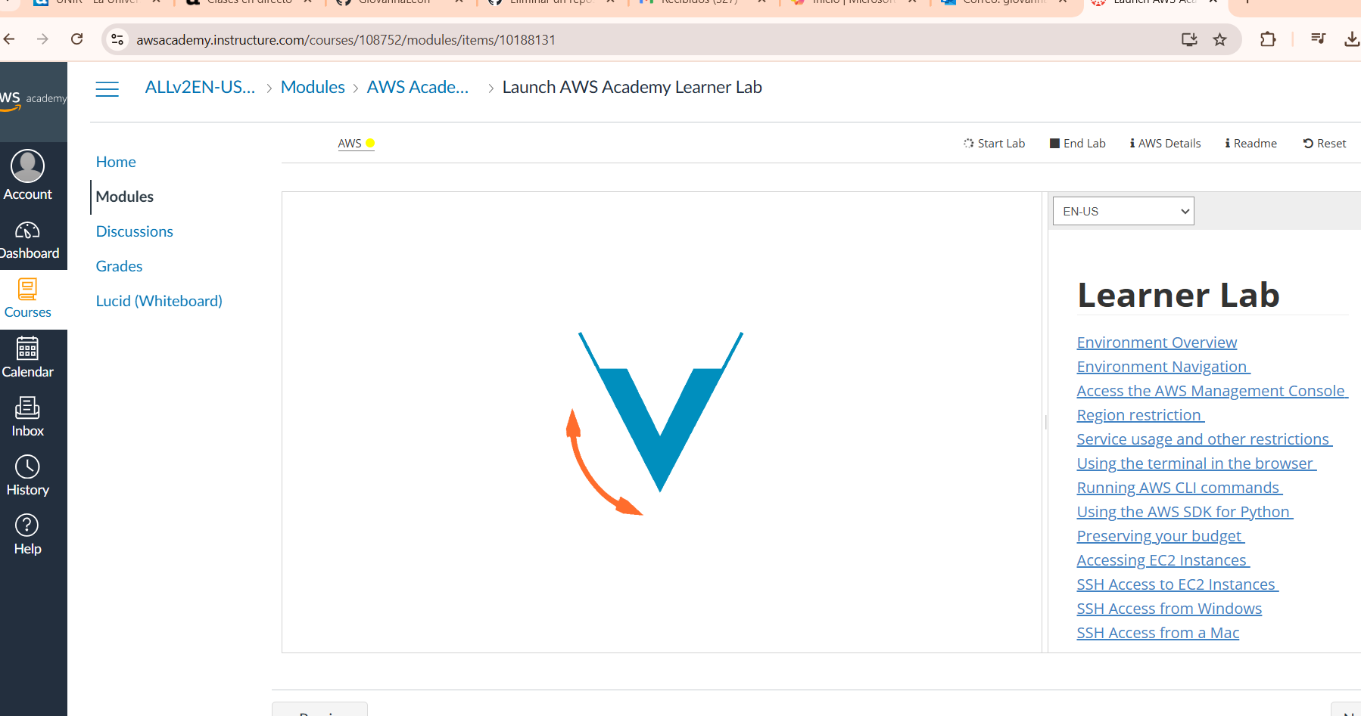

9) Aparece un pequeño terminar con comandos Linux.

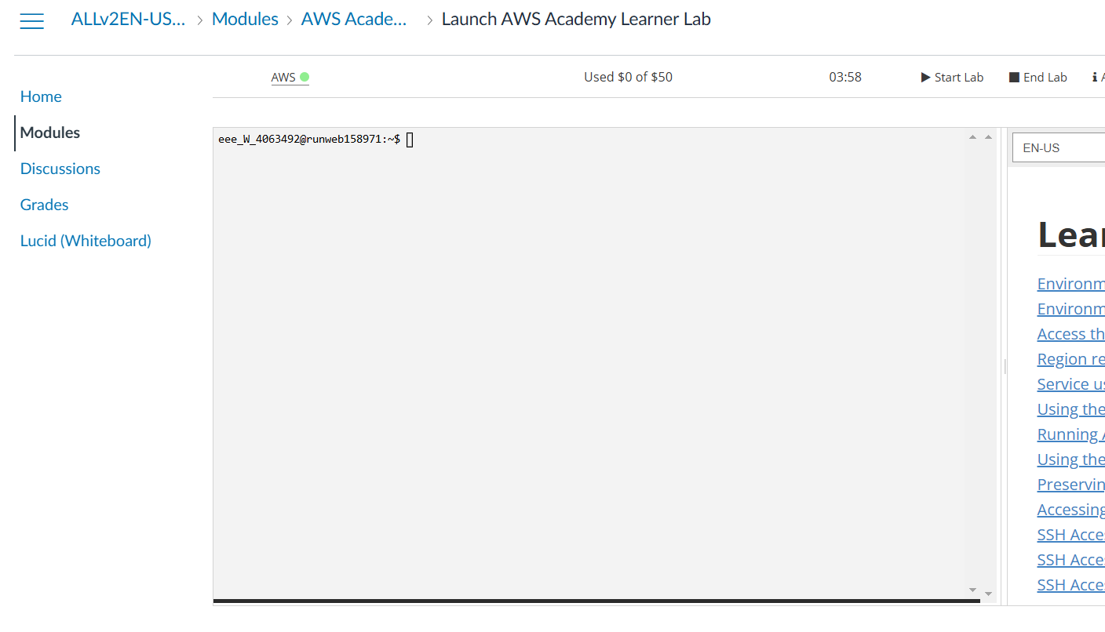

1. Presionamos “AWS”, y entramos a configurar la plataforma, en la parte superior encontramos , presionamos .



1. Nos muestra todos los servicios que utiliza **“AWS”**, donde marcaremos los que vamos a utilizar EC2, Lambda, Cloud9 y CloudFormation como favoritos.

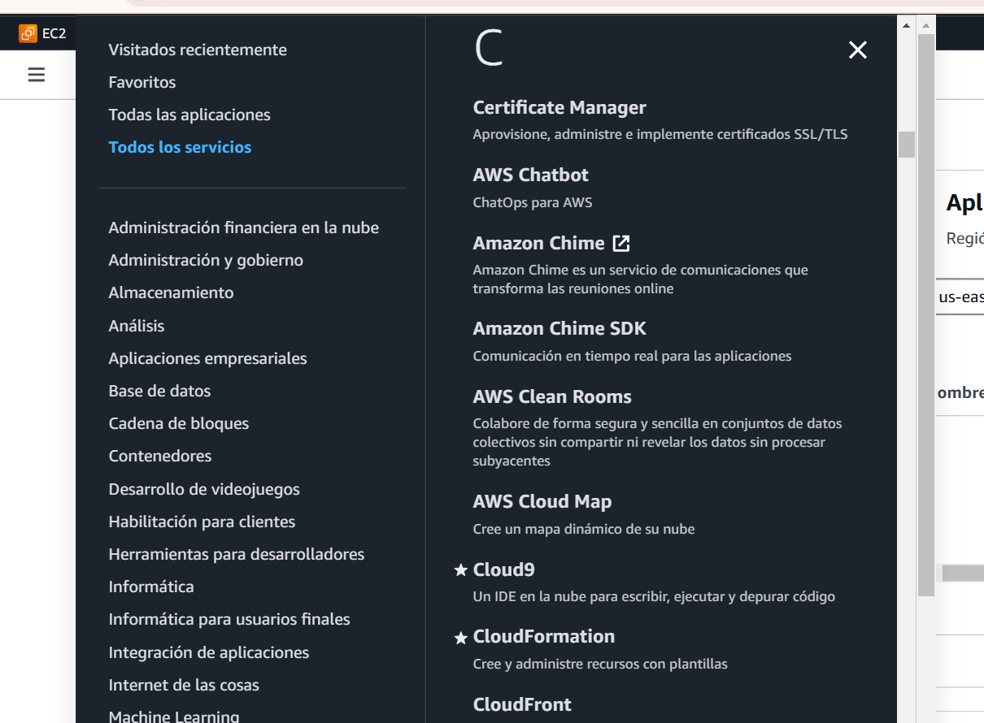

1. Ya nos muestra la barra de **“AWS”** con los servicios seleccionados.

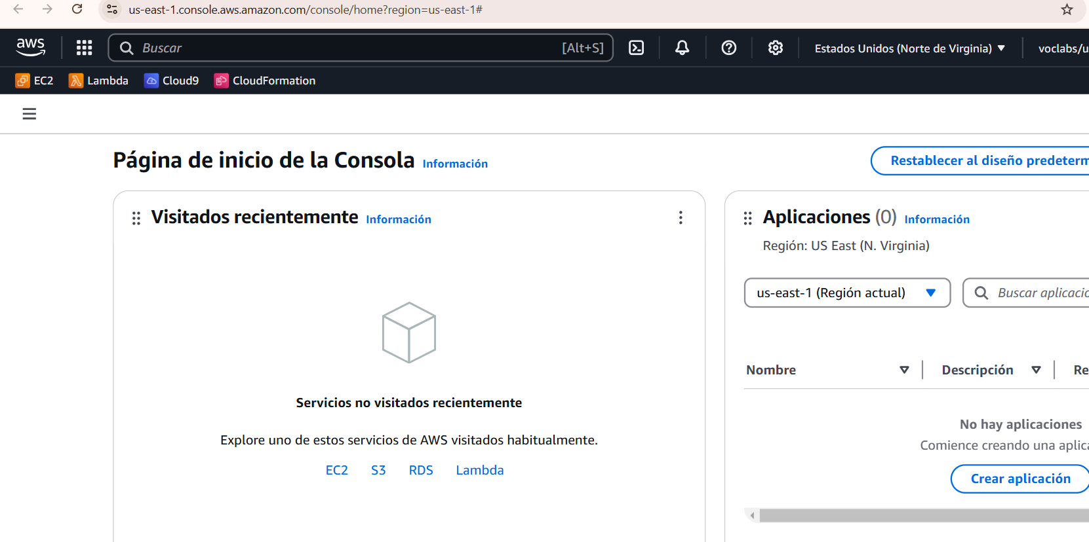

* Comandos y pasos realizados para la creación de la instancia EC2

1. Procedemos a crear la instancia EC”. Presionamos en favoritos EC2, procederemos a crear una instancia, señalamos en la sección izquierda la opción de menú ”AMIS”.

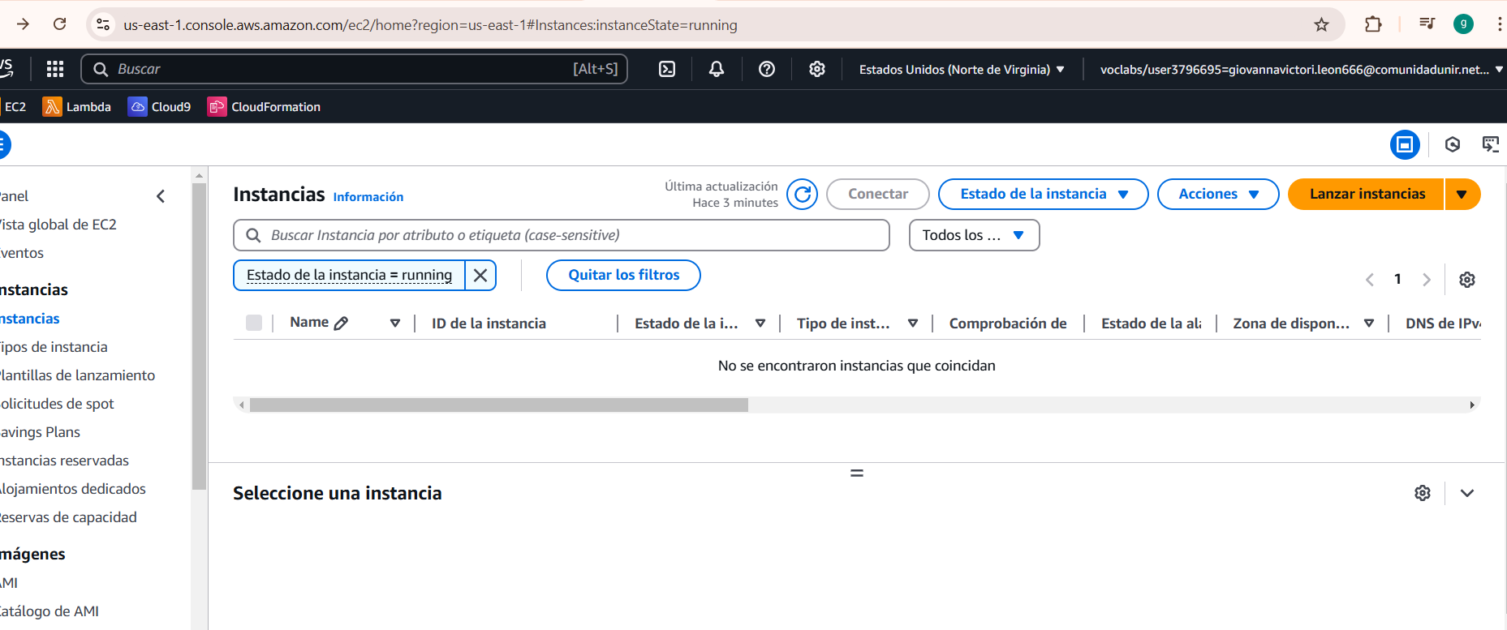

1. Nos muestra una pantalla donde tenemos que indicar el tipo de imagen que es **“imágenes públicas”**, luego ponemos el texto “Cloud9Ubuntu22” en el recuadro buscar.

Nos muestra todas las AMIS que coinciden con la búsqueda, y señalamos “Cloud9Ubuntu22”, presionamos en el botón naranja **“Lanzar instancia a partir de una AMI”**.

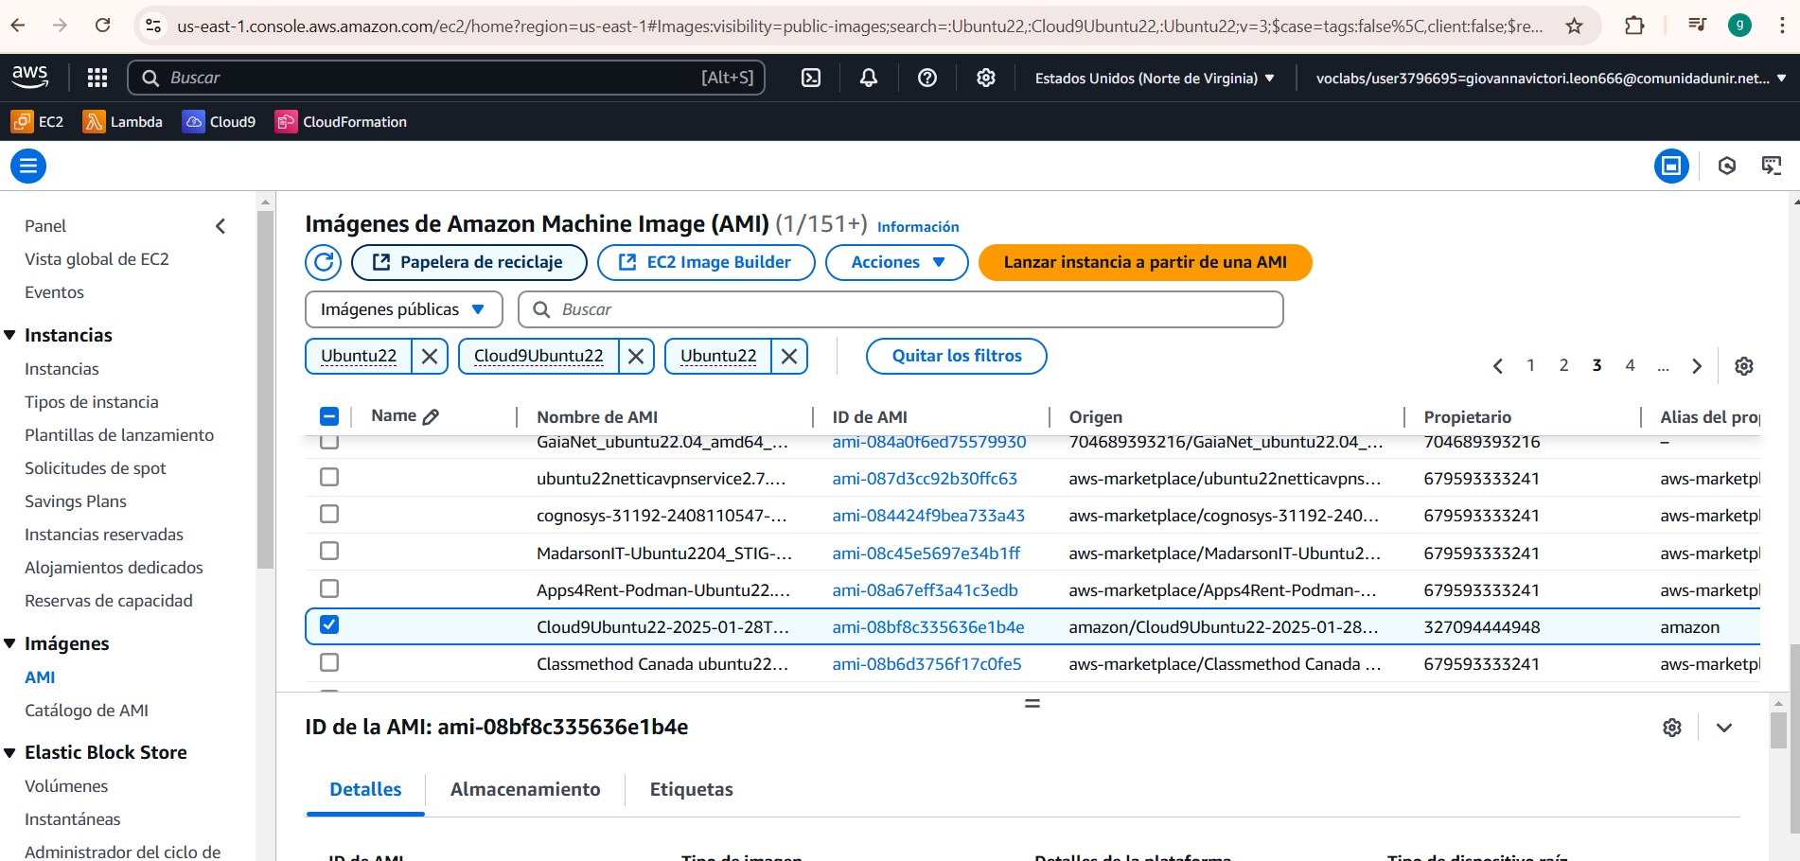

1. Una vez lanzada a instancia nos muestra una pantalla que nos permite configurarla. Indicamos su configuración con las siguientes características:
   1. Tipo de Instancia: t3.micro

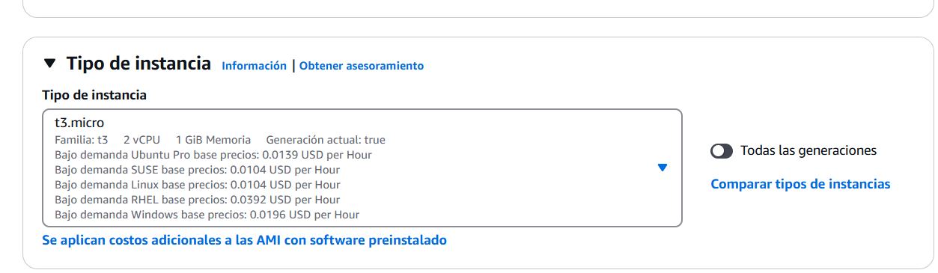

* 1. Par de Claves: vockey

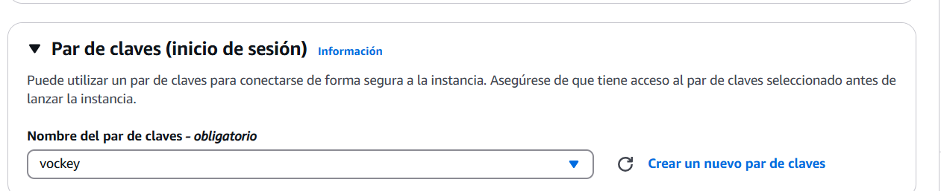

* 1. Configurar almacenamiento: 20GB, de tipo gp2

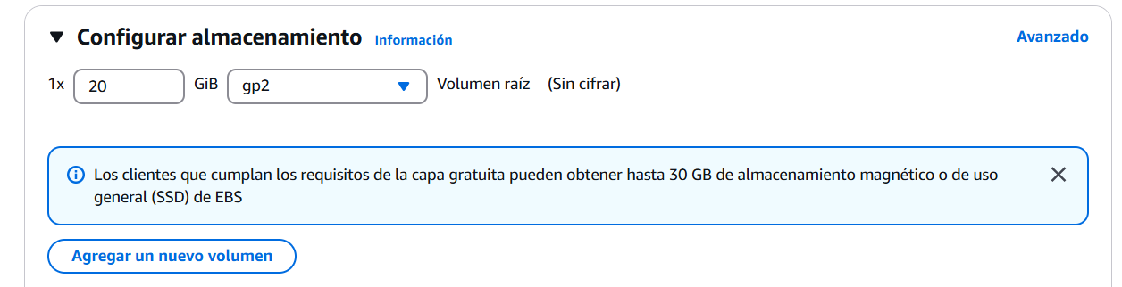

* 1. Detalles avanzados: El Rol con el que se ejecutará esta máquina será el LabInstanceProfile.

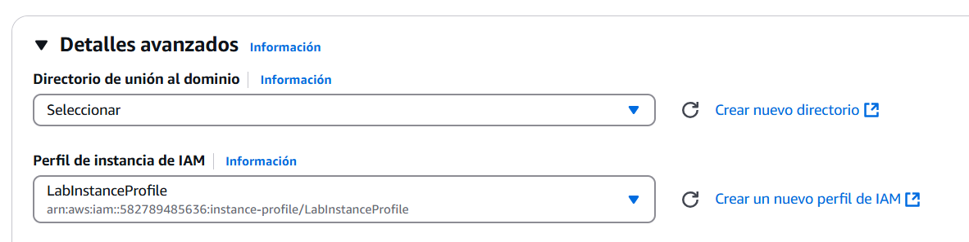

* 1. Creamos un nuevo Grupo de seguridad y presionamos editar

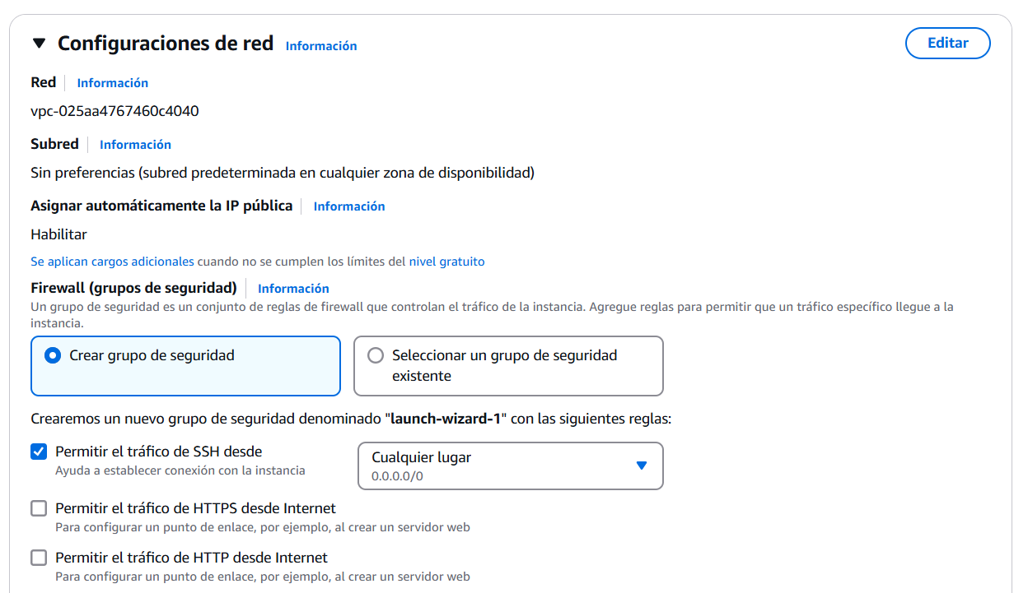

* 1. Configuramos el SSH, el HTTP y TCP

1. **SSH (Secure Shell):** Es un protocolo que te permite acceder de manera remota y segura a la terminal o línea de comandos de tu servidor EC2. Abre el puerto 22 (por defecto para SSH) en el grupo de seguridad de la instancia EC2

1. **HTTP (HyperText Transfer Protocol):** Es el protocolo utilizado para la comunicación en la web, es decir, para acceder a páginas web a través de un navegador. En el grupo de seguridad de EC2, permite el tráfico entrante en el puerto 80.
2. **TCP (Transmission Control Protocol):** Es un protocolo de comunicación en redes que se usa para asegurar que los datos lleguen correctamente desde un punto A a un punto B. TCP puede usarse para diferentes servicios, no solo para HTTP o SSH.

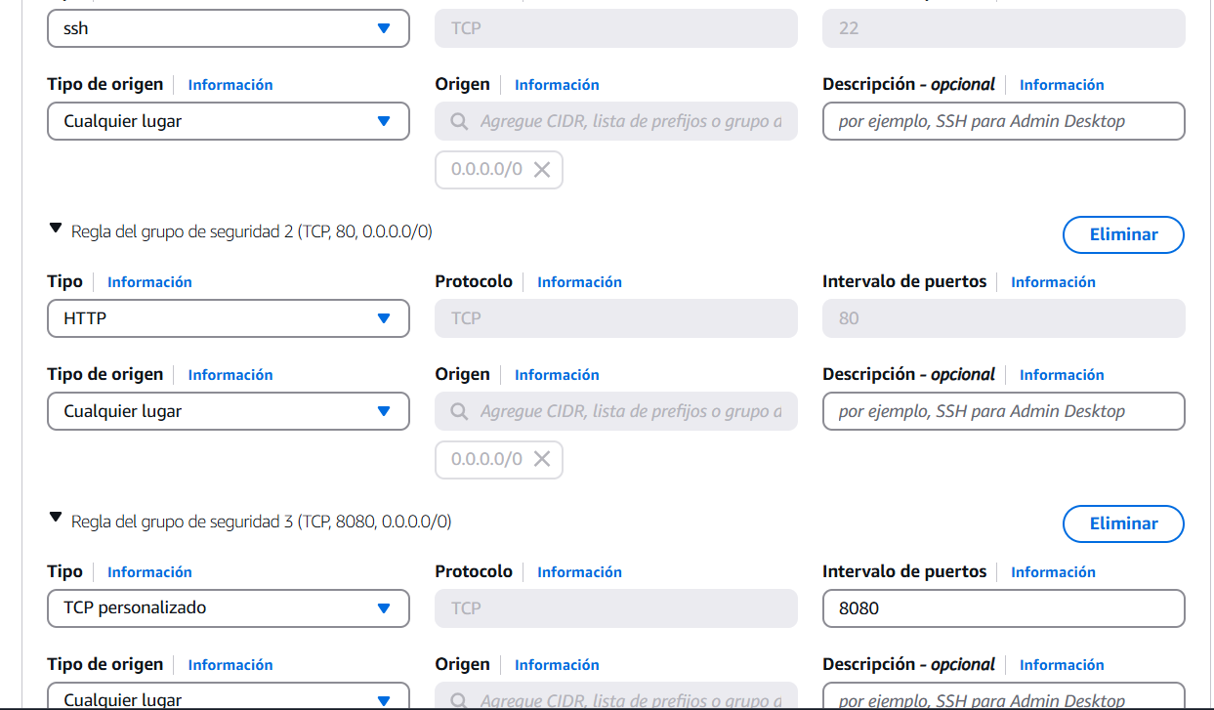

* 1. Vemos el resumen de nuestra configuración para estar seguro de que es lo que queremos que tenga nuestra EC2.

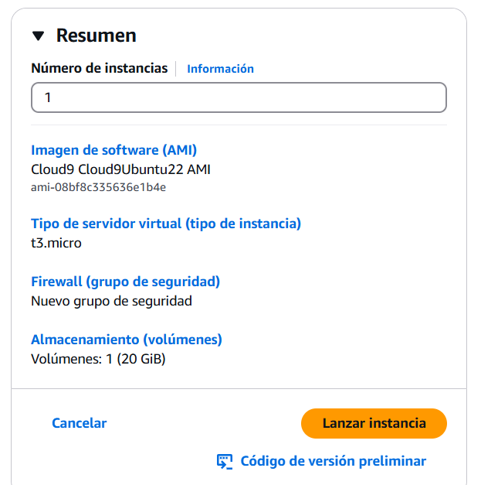

* Comandos y salida obtenida para la comprobación de que podemos acceder a la instancia EC2 con sistema Ubuntu.

1. Desde la página de EC2, vemos las instancias y entramos a la creada. Podemos ver la ip publica 3.92.221.167.

La **IP pública de EC2** es una dirección IP asignada a tu instancia de EC2 que es accesible desde cualquier parte del mundo a través de internet. Esta IP se usa para que puedas conectar tu servidor (instancia EC2) desde fuera de la red de AWS. Es decir, cuando quieras acceder a tu instancia EC2 de manera remota, como a través de SSH o navegar por un sitio web alojado en tu EC2, utilizarás la IP pública.

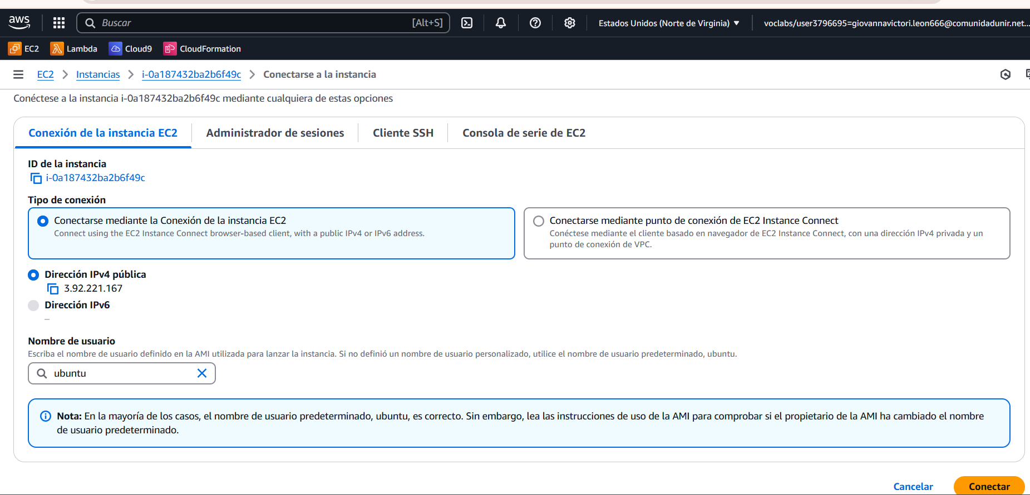

1. Al precionar el botón naranja de la imagen anterior “Conectar” se abre un terminal. Pero las comprobaciones lo haremos en el terminal inicial.
2. Copiamos nuestra dirección IP publica en el portapapeles.

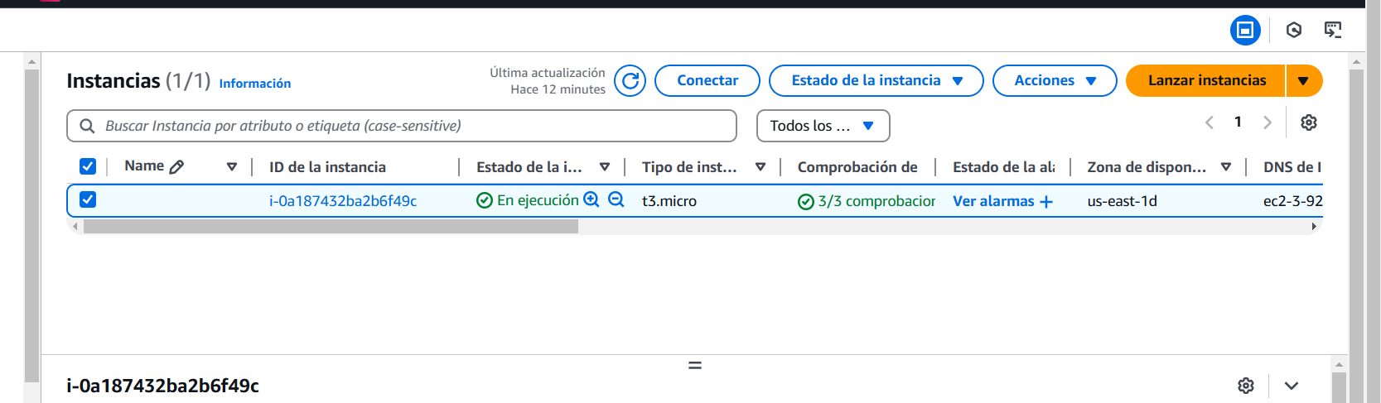



|  |  |
| --- | --- |
| ec2-3-92-221-167.compute-1.amazonaws.com | **3.92.221.167** |

1. En el terminal del laboratorio, ingresamos los comandos de las pantallas a continuación para comprobar si todo es correcto.
   1. **Ls -la :** listamos lo que han en nuestra terminal.

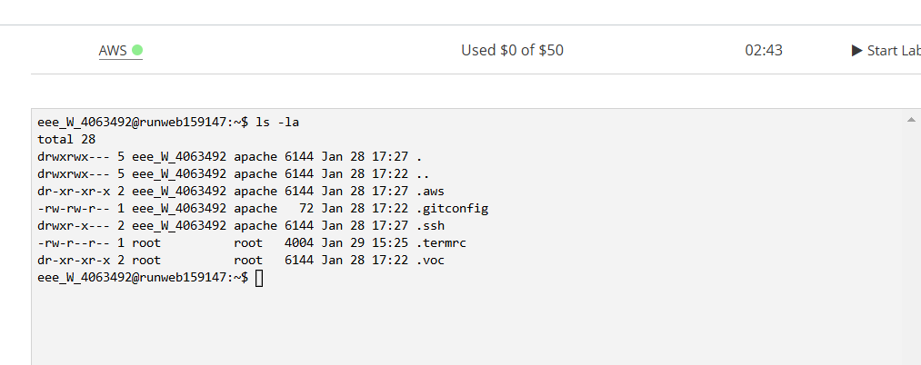

* 1. **Ls -la .ssh: labsuser.pem**: Este es un archivo de clave privada utilizado para la conexión SSH.

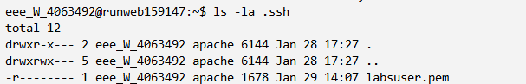

* 1. **Conexión SSH**:

~$ ssh -i ~/.ssh/labuser.pem ubuntu@3.92.221.167

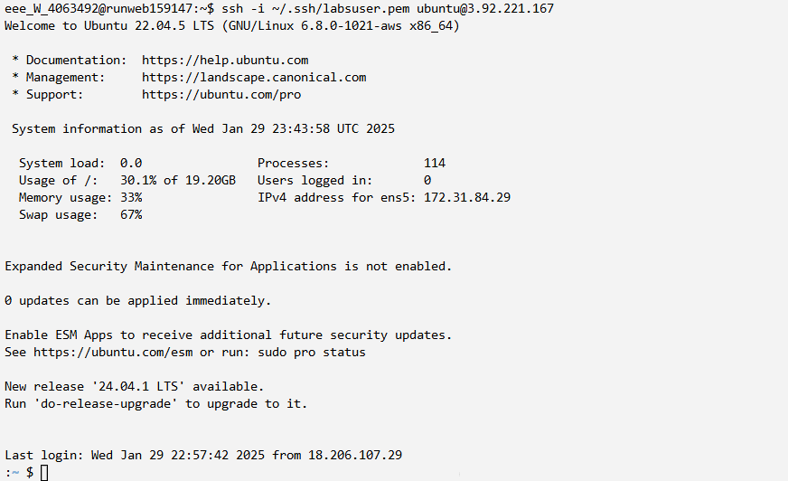

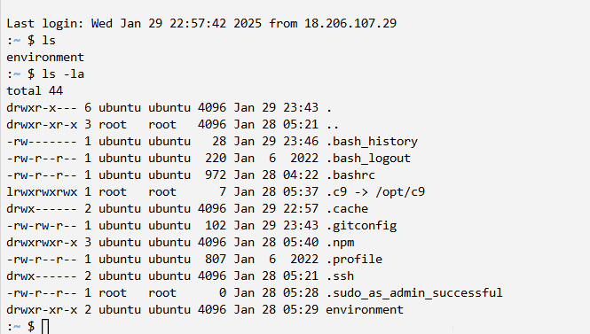

Una vez que estés conectado a la instancia EC2, puedes usar el siguiente comando para verificar el sistema operativo:

* 1. **Uname -a**



* 1. **Df -h:** Para verificar el espacio de almacenamiento en la instancia EC2, utiliza el siguiente df -h

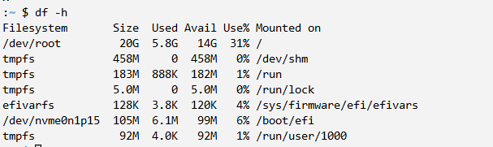

* 1. **Cat /etc/os-realease:** También puedes usar el siguiente comando para obtener más detalles específicos del sistema operativo.

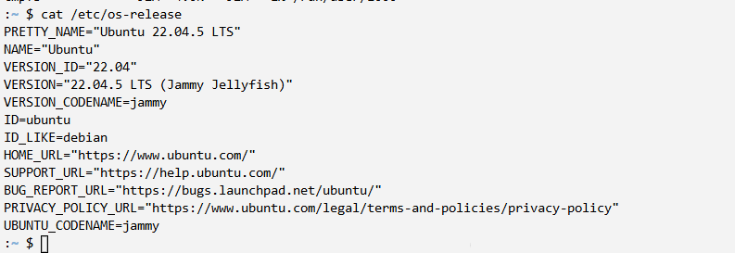

* 1. **Free -h:** Verificar la memoria.

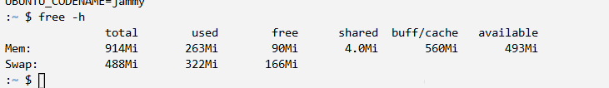

* 1. **Ip a:** Verificar las interfaces de red.

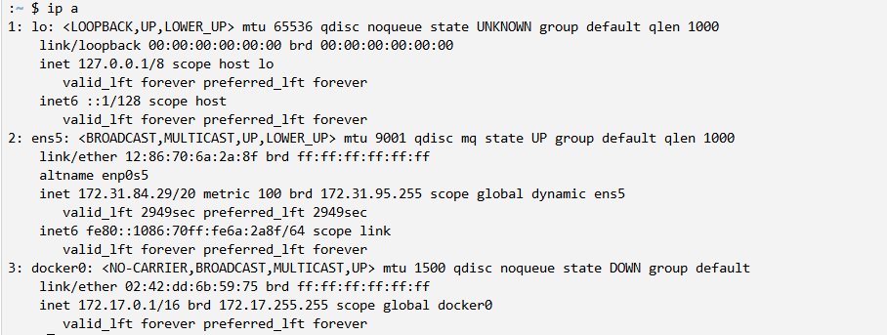

* 1. **Verificar los procesos en ejecución**:

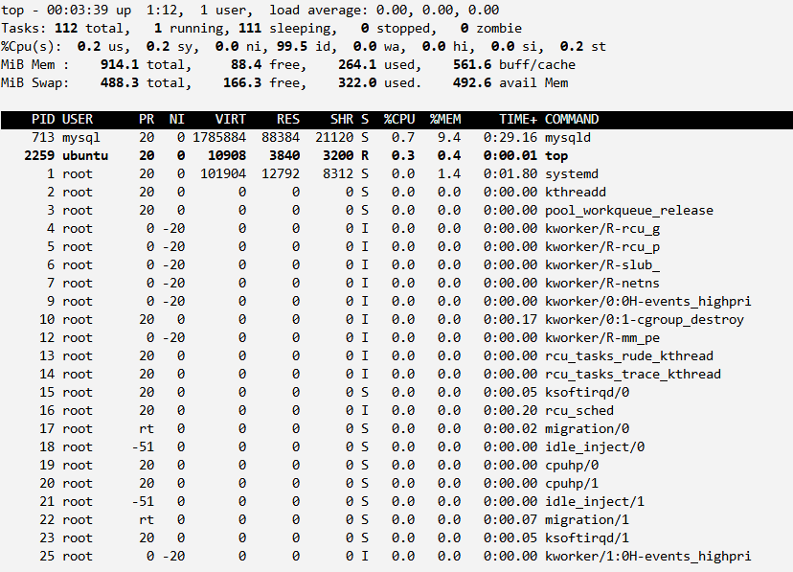

* Integración con Cloud9

Pasos y comandos empleados para la creación de la instancia Cloud9 corriendo dentro de la máquina EC2.

1. Presionamos cloud9.

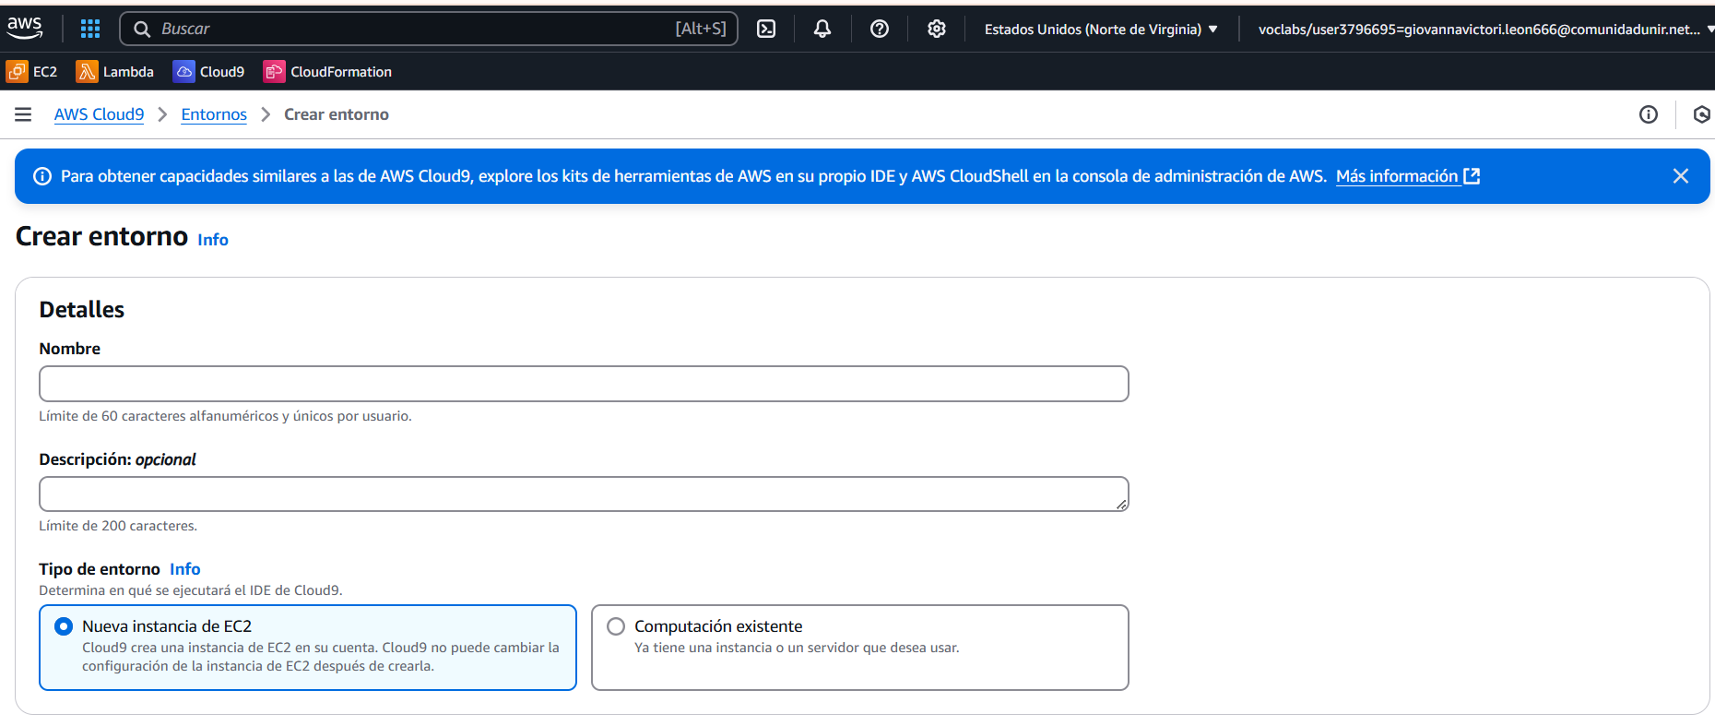

2. En computación existente copiamos la clave en el portapapeles y vamos al terminal inicial.

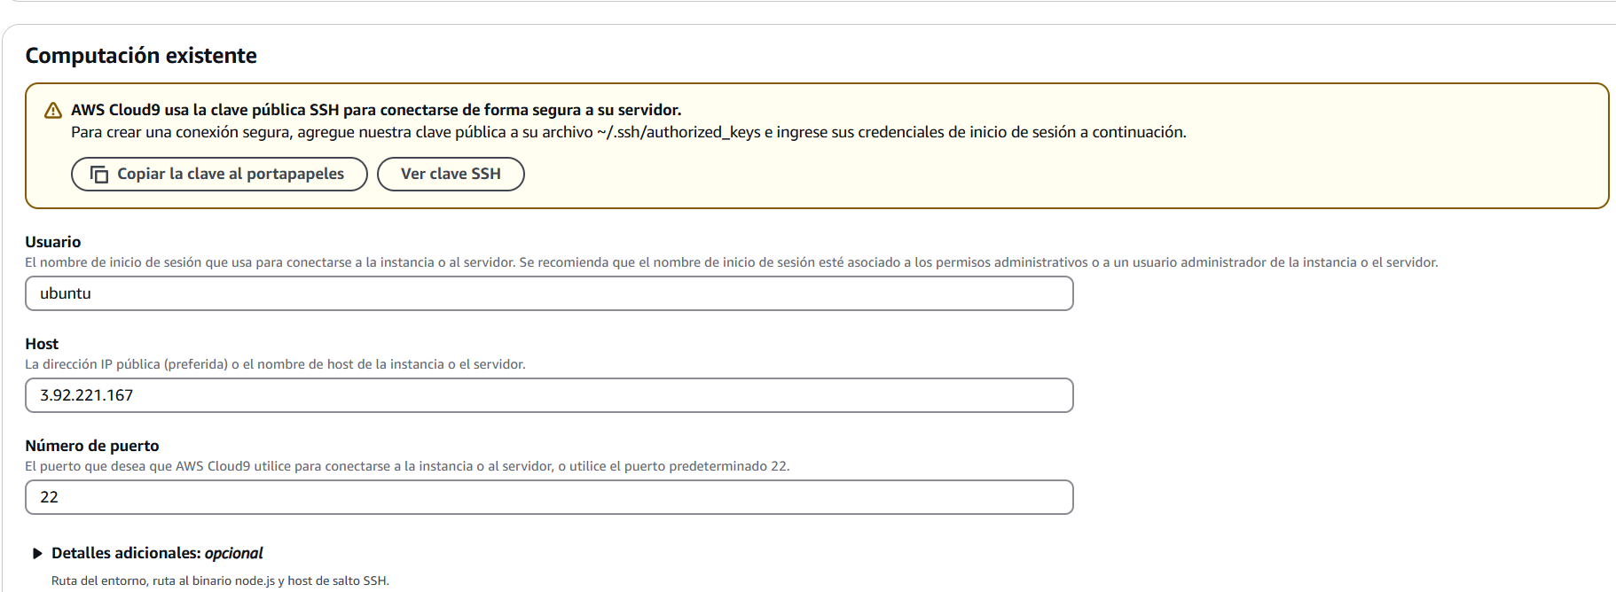

3. En el terminal ponemos

* :~ $ pwd

/home/Ubuntu

* Editamos el archivo de claves

:~ $ sudo vi .ssh/authorized_keys



* Copio en el archivo de keys lo que estaba en mi portapapeles y con el comando wq salgo del archivo, para salir grabando es :wq.

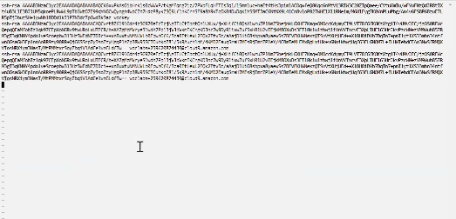

1. Volvemos a Cloud9, en la parte inferior de la página de creación de entornos presiono el botón inferior naranja **“Crear”**.

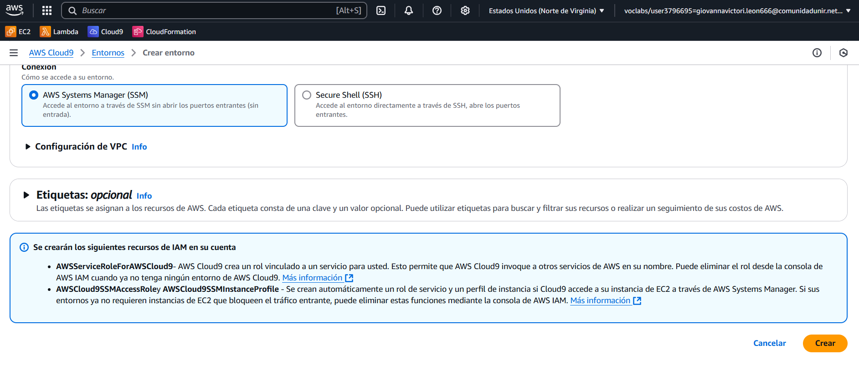

1. Si todo esta correcto se crea el entorno para cloud9, y presionamos en el hipervínculo abrir para entrar a CLOUD9.

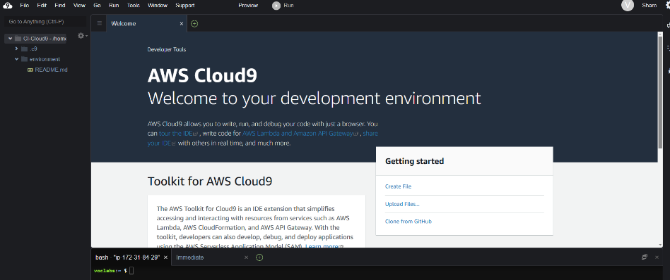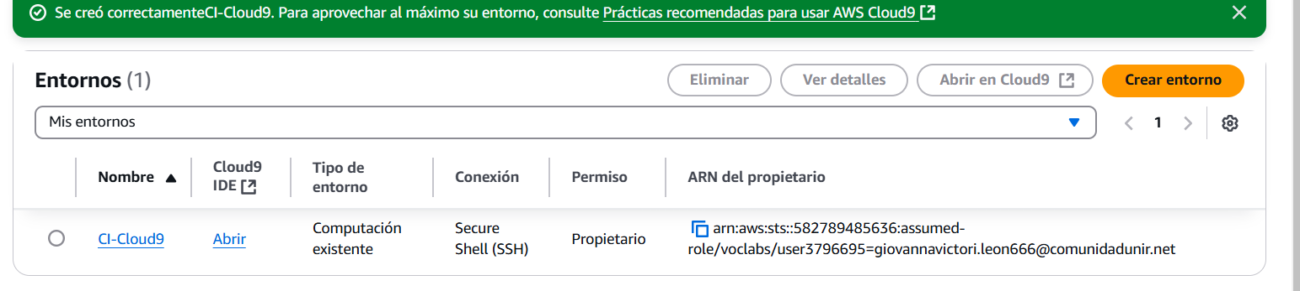

1. Nos carga el terminal, donde podemos editar los archivos.

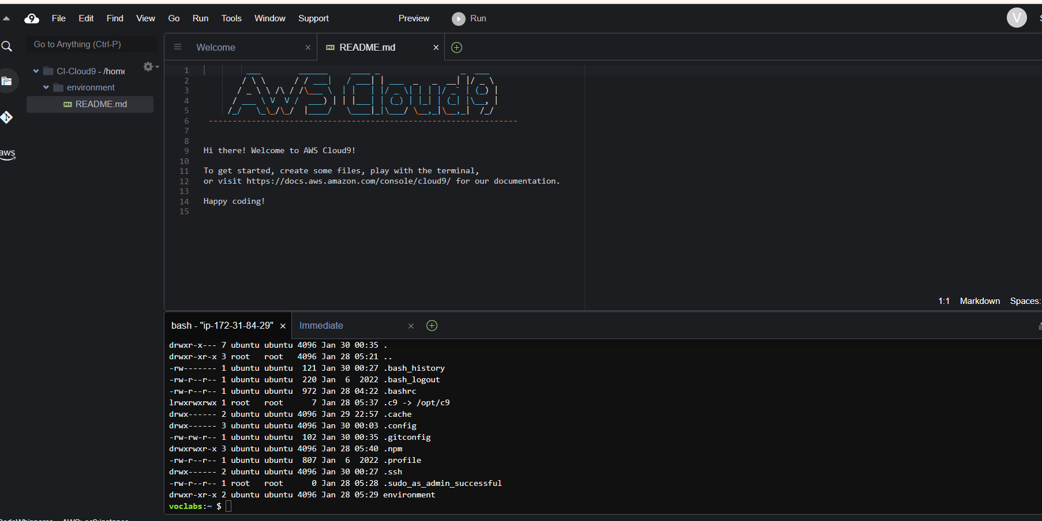

* Instalación de Jenkins.

1. Estos son los comandos para la instalación de Jenkins.

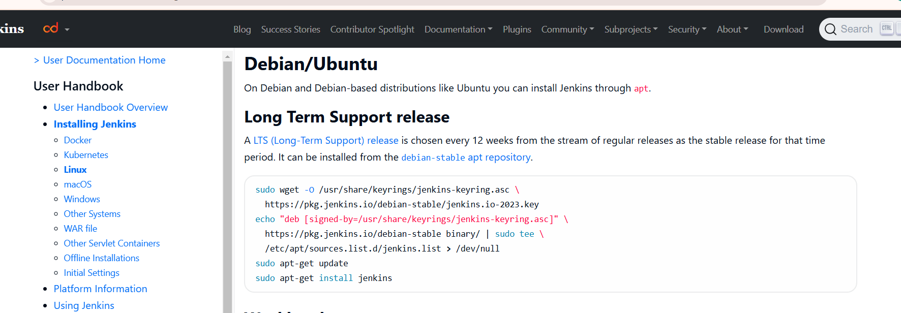

2. En el terminal de cloud9 vemos el certificado del repositorio.

sudo wget -O /usr/share/keyrings/jenkins-keyring.asc \ https://pkg.jenkins.io/debian-stable/jenkins.io-2023.key

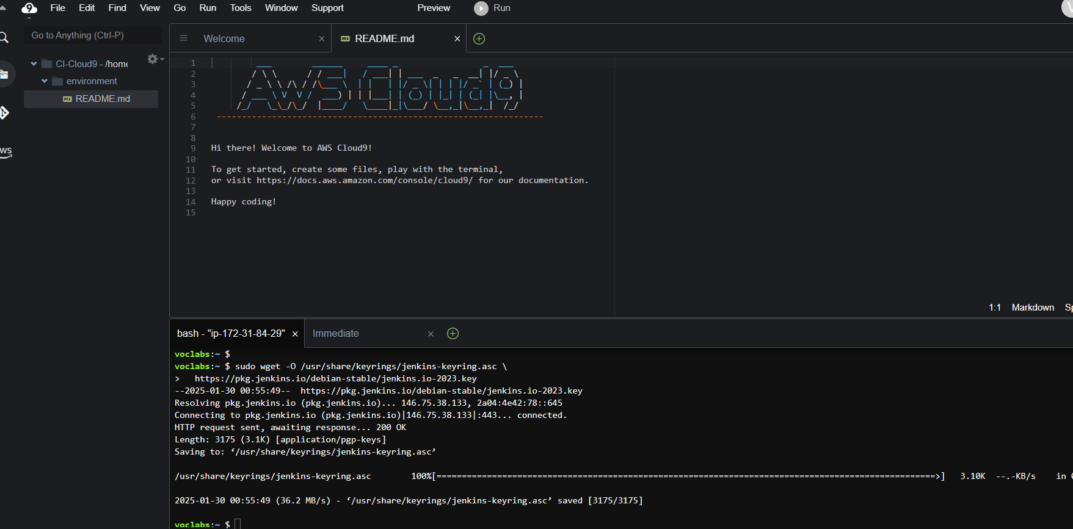

3. Añadimos el repositorio.

echo "deb [signed-by=/usr/share/keyrings/jenkins-keyring.asc]" \

https://pkg.jenkins.io/debian-stable binary/ | sudo tee \

/etc/apt/sources.list.d/jenkins.list **>** /dev/null



4. Actualizo

sudo apt-get update

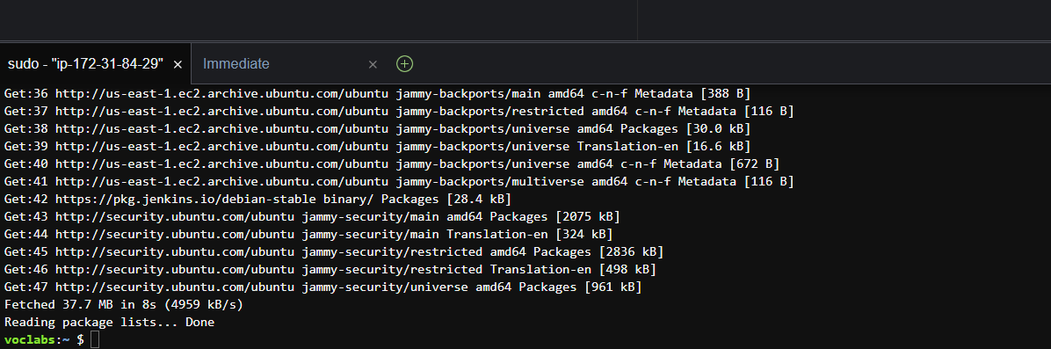

5. Y por último instalamos

sudo apt-get install Jenkins

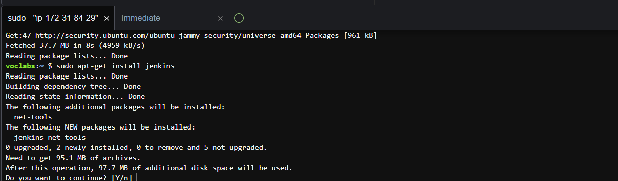

Ya está instalado Jenkins

* Creación de IP elástica asociada a la máquina EC2

1. En la ventana EC2, en la sección izquierda seleccionamos “Direcciones IP Elásticas”.

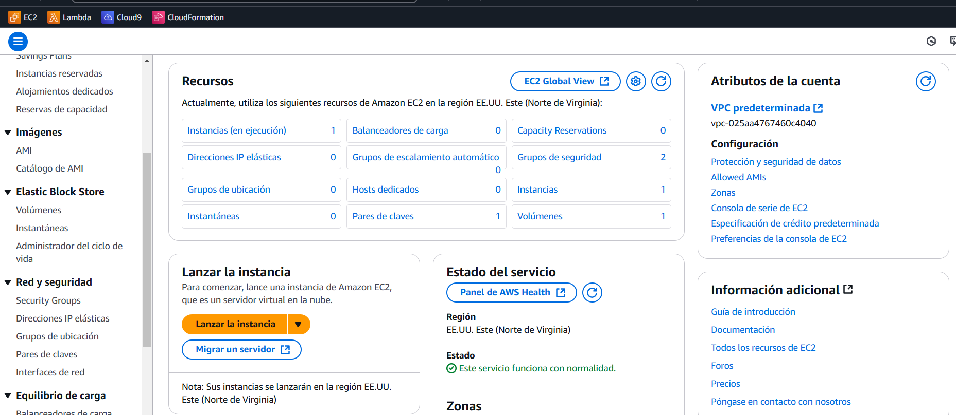

2. Presionamos “Asignar dirección IP Elástica”.

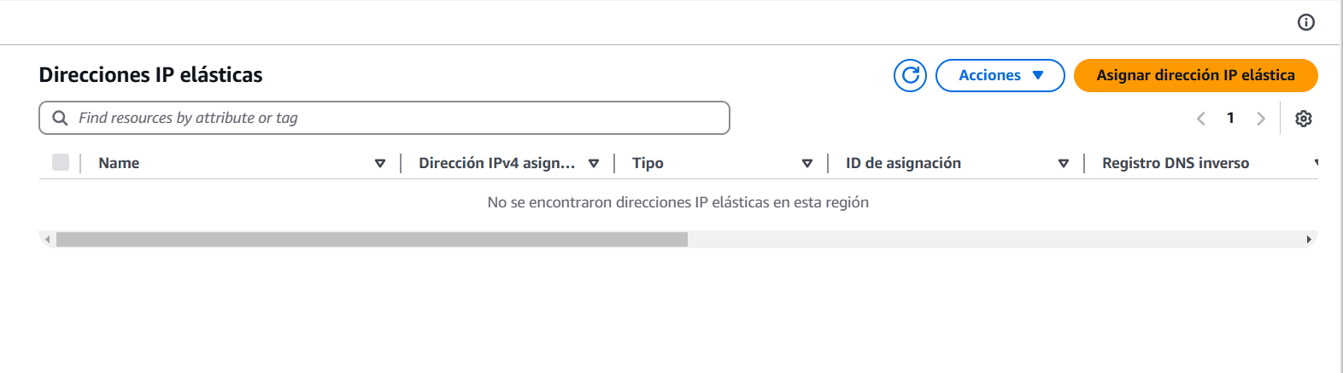

3. Y luego presionamos asignar, del botón naranja que está en la parte inferior derecha.

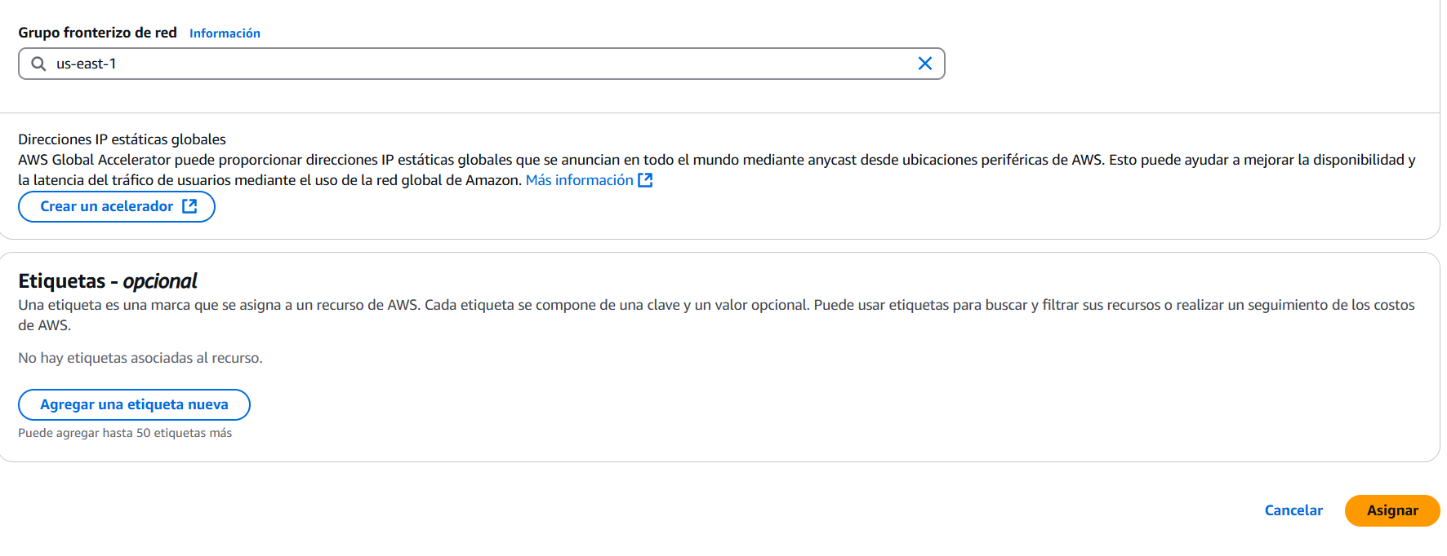

4. Marcamos “Asociar esta dirección IP elástica” del botón verde superior a la derecha

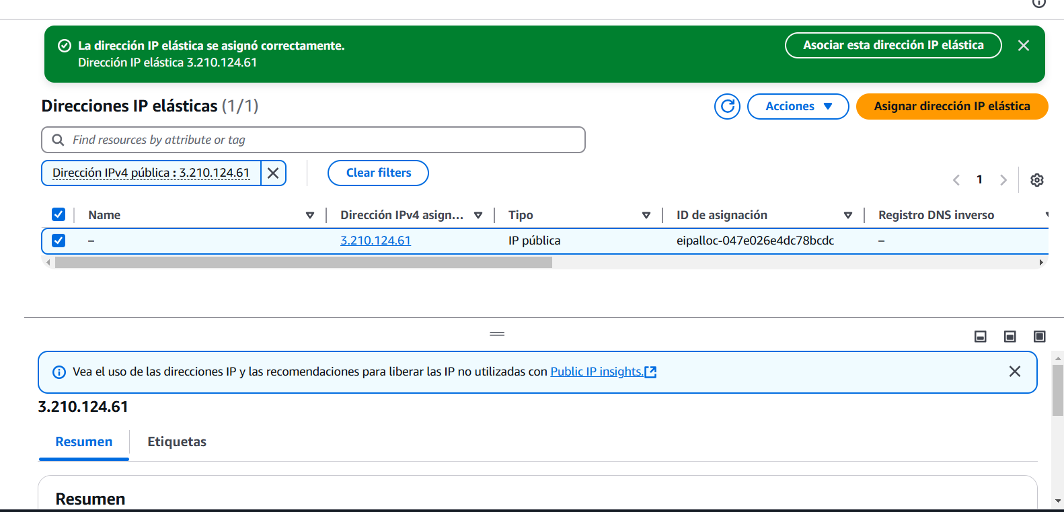

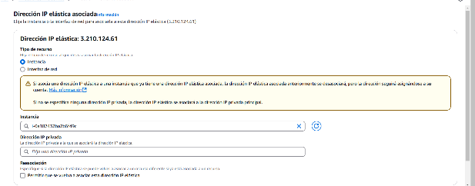5. Nos muestra la pantalla donde nos indica que esta asociada. IP 3.210.124.61

6. Ahora ya tenemos nuestra ip elástica asociada a nuestra instancia

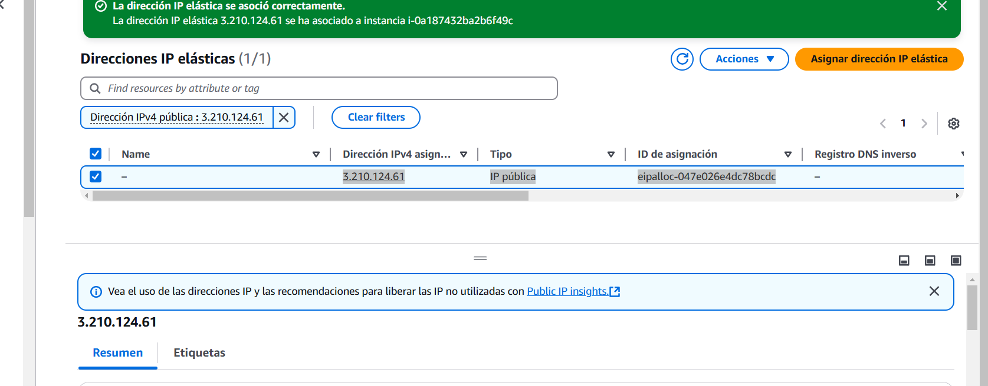

7. Para que mi Cloud9 funcione, tengo que ir a mi Cloud9 y poner la ip elástica.

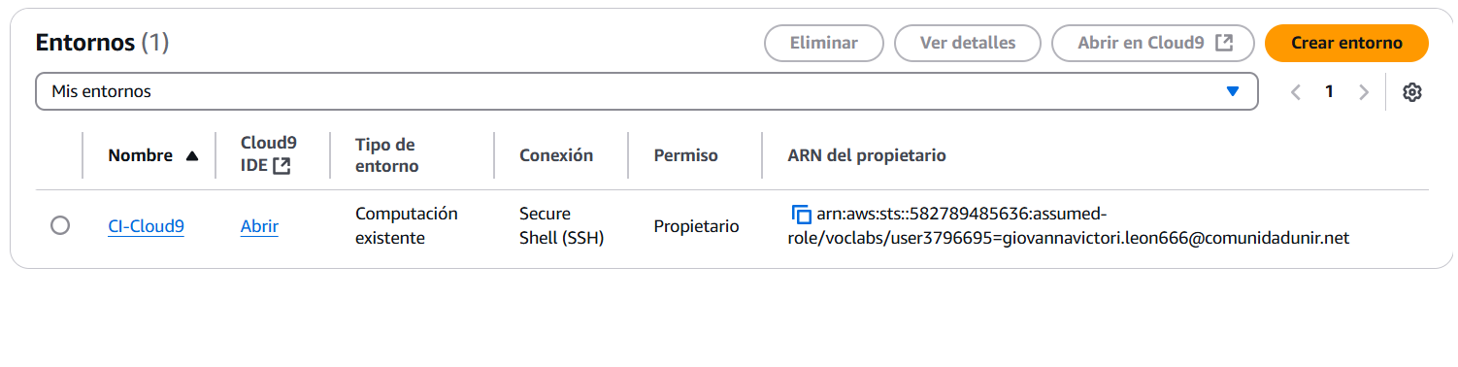

8. Presionamos el botón **“Editar”**.

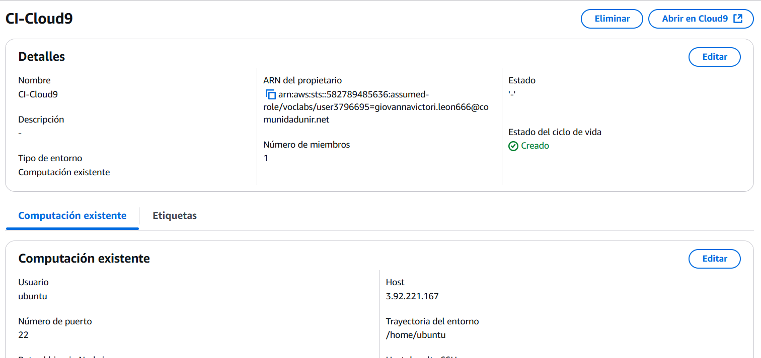

9. Y modificamos la ip pública por la elástica

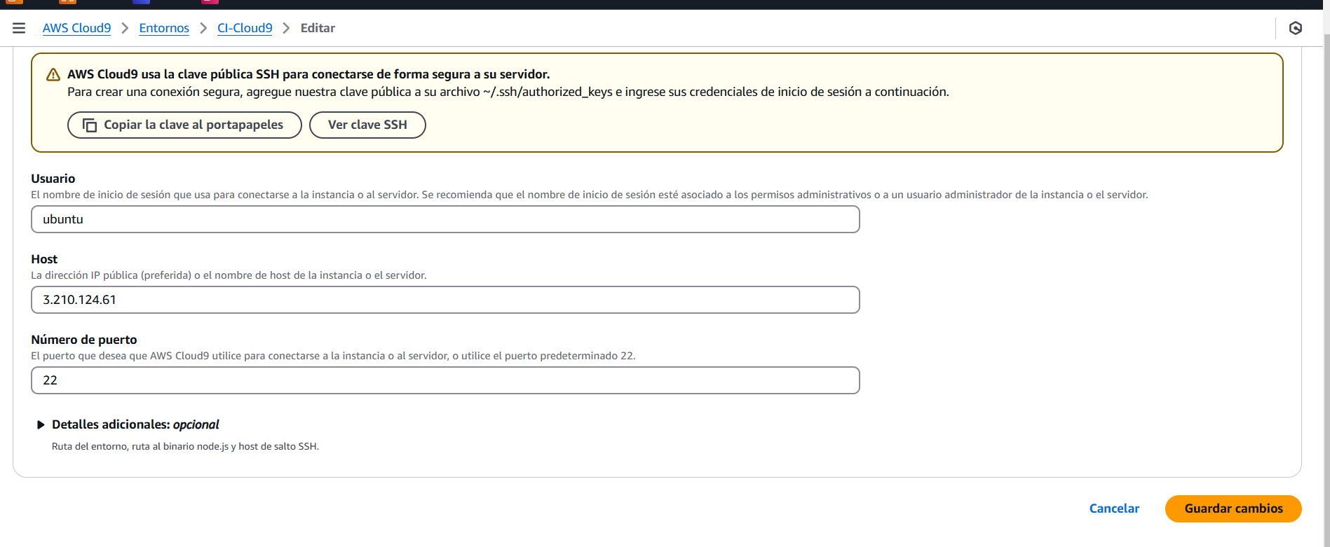

10. Guardamos los cambios.

Reto 3 – Stack Serverless

https://github.com/GiovannaLeon/todo-list-aws.git

En este reto se solicitan 4 entregables:

* Descarga del repositorio del proyecto todo-list-aws, en la máquina EC2.

1. En awsCloud9 indicar el comando

Git clone https://github.com/GiovannaLeon/todo-list-aws.git

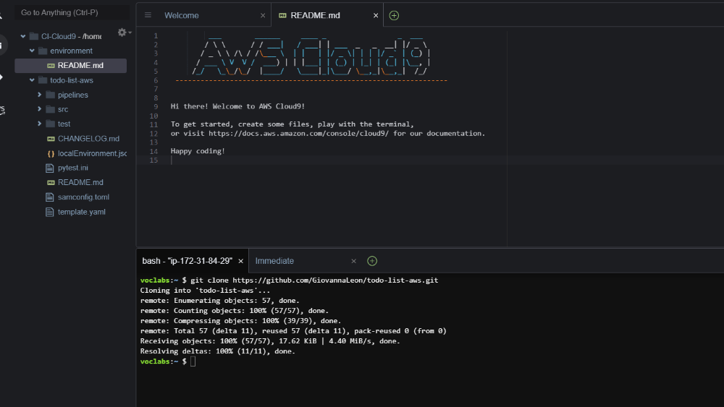

2. En la sección izquierda se muestra el contenido de nuestro repositorio de github

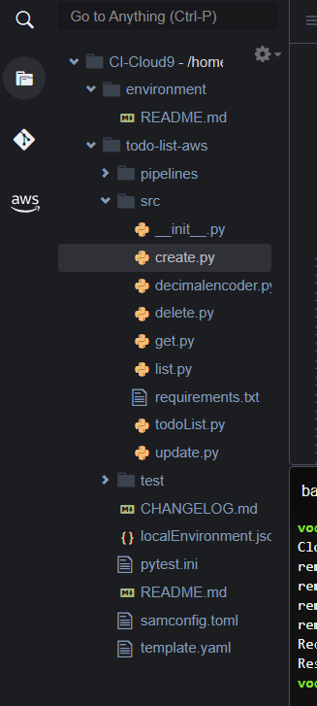

* Construcción de la plantilla SAM

1.Ingreso a la carpeta todo-list-aws

voclabs:~ $ cd todo-list-aws/

2.Listado el contenido, vemos el template, los archivos de código etc

voclabs:~/todo-list-aws (master) $ ls -la

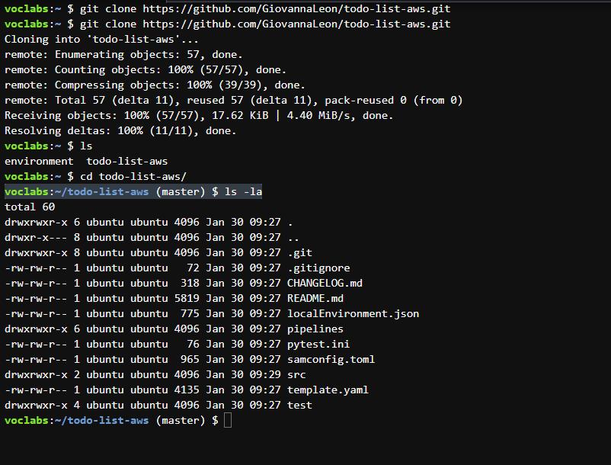

3. Ahora compilamos la plantilla

voclabs:~/todo-list-aws (master) $ sam build

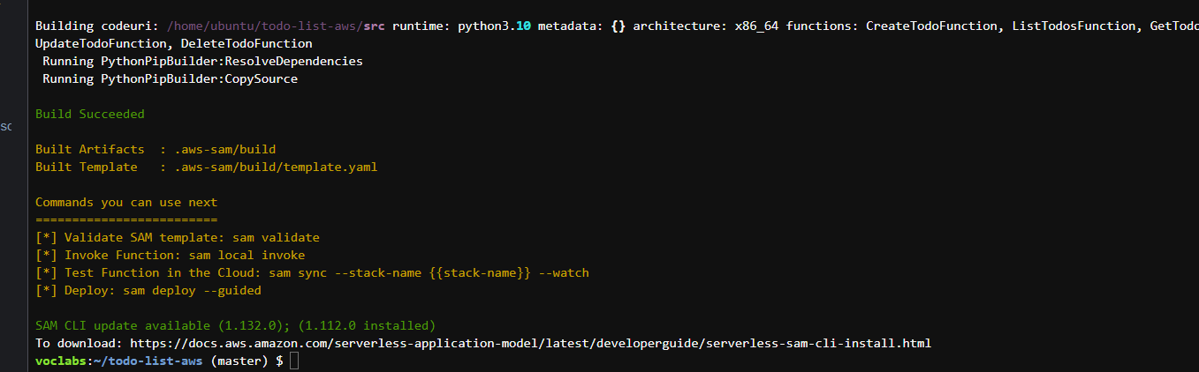

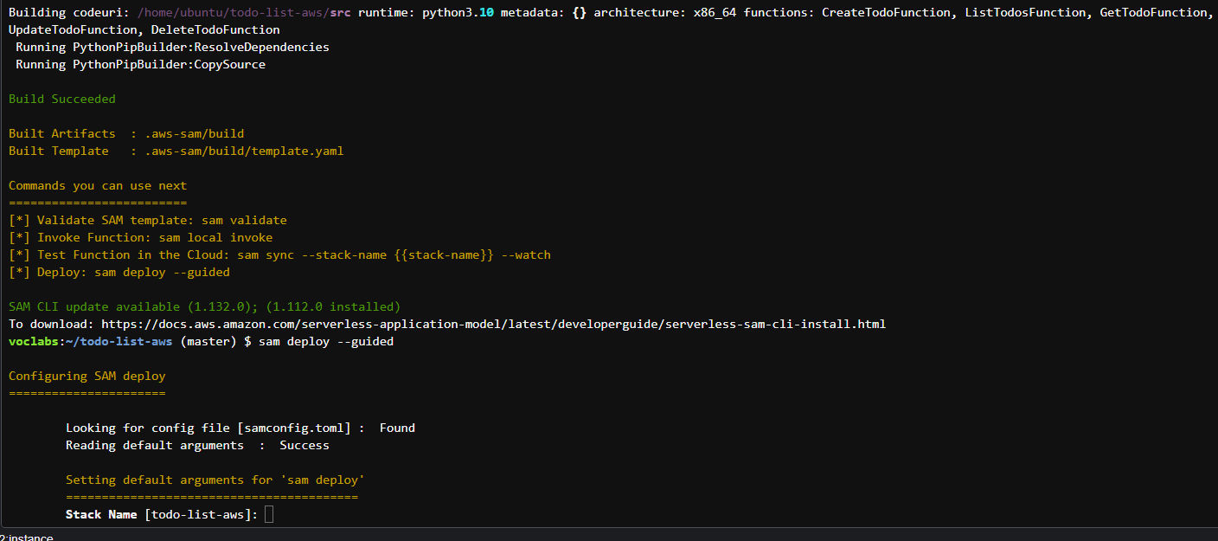

* Despliegue en AWS del stack y revisión de los Outputs

Comandos y parámetros empleados, junto con sus salidas.

Explicación de qué nos indican las salidas “Outputs”.

**Stack Name [todo-list-aws]:** El nombre de la pila que será desplegada (aceptar el valor predeterminado o personalizar).

**AWS Region [us-east-1]:** La región en la que se desplegará la pila (puedes cambiarla si es necesario).

Parameter Stage [default]: El stage de la aplicación (puedes personalizarlo si tienes diferentes entornos).

**Allow SAM CLI IAM role creation [Y/n]:** Permitir que SAM CLI cree un rol IAM (responder Y para permitirlo).

**Disable rollback [y/N]:** Si deshabilitar el rollback (responder n para mantenerlo habilitado y revertir cambios en caso de error)

Stack Name [todo-list-aws]:

AWS Region [us-east-1]:

Parameter Stage [default]:

#Shows you resources changes to be deployed and require a 'Y' to initiate deploy

Si queremos confirmer los cambio antes de desplegarlo:

Allow SAM CLI IAM role creation [Y/n]: y

Deseo que cree errores desimos que si

Allow SAM CLI IAM role creation [Y/n]: y

Desabilitamos el rollback decimos que no

Disable rollback [y/N]:

4. Si queremos guardar el fichero decimos que si

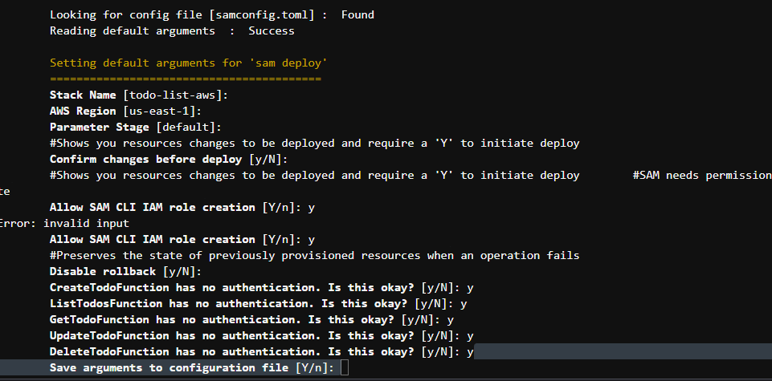

En la sesión default

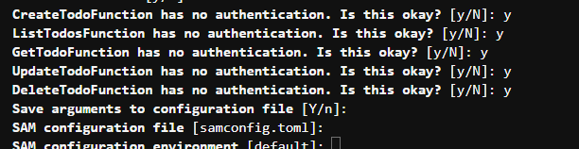

5. Ahora empieza a calcular todo lo que se necesita para este stage

Resultado

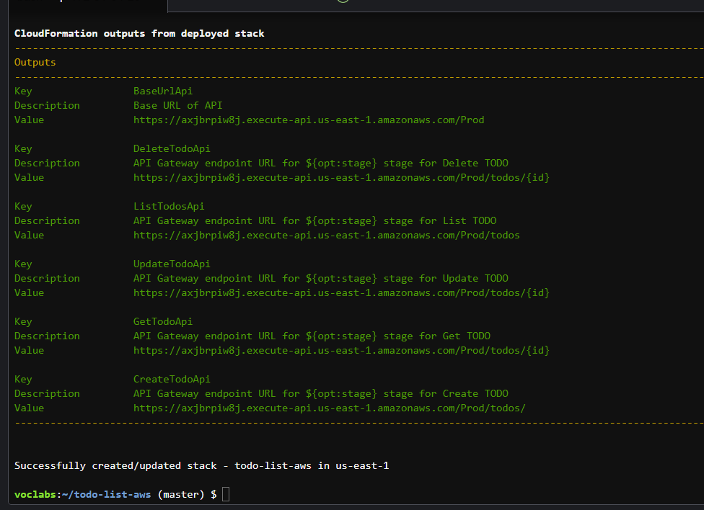

Si pincho la tercera url, para probar se abre en el navegador y veo que es un error.

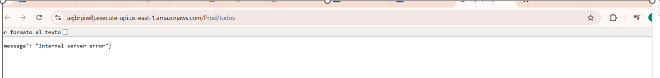

* Comprobación, en CloudFormation, de que el Stack se ha creado correctamente.

Se ha generado correctamente

1. Entramos a cloudinformation , y vemos todo-list-aws.

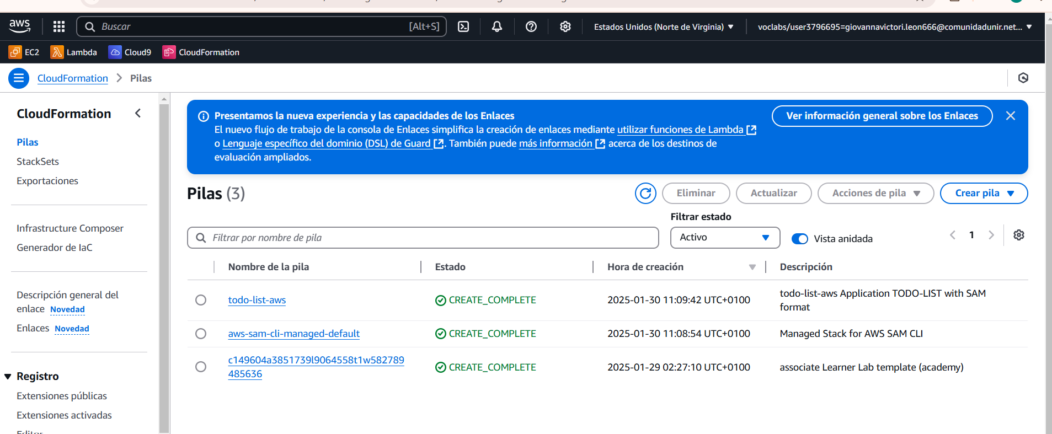

2. Se muestra todas las funciones cargadas en todo-list-aws

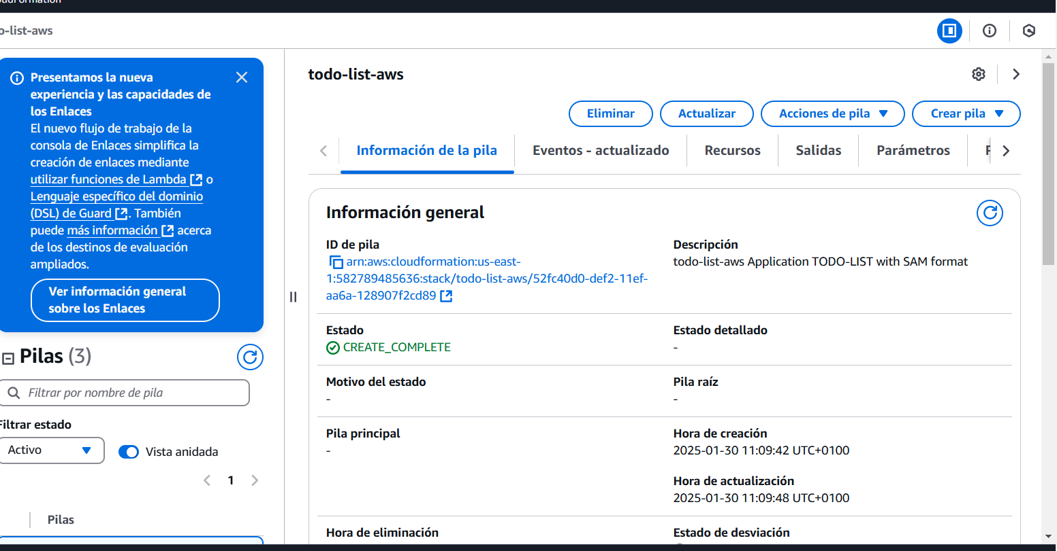

Reto 3 – Verificación API

En este reto se solicitan 4 entregables:

* Ejecución de los comandos *curl*, con la API recién desplegada.

Estos comandos deben mostrar un error.



* Ejecución manual de la función lambda del listado de To-Do’s, para obtener el detalle del error producido en la invocación a esta función.

1. Pero hay un error, para localizarlo entramos a todo.list.aws de cloud9



2. En recursos, buscamos la función ListTodosFunction,

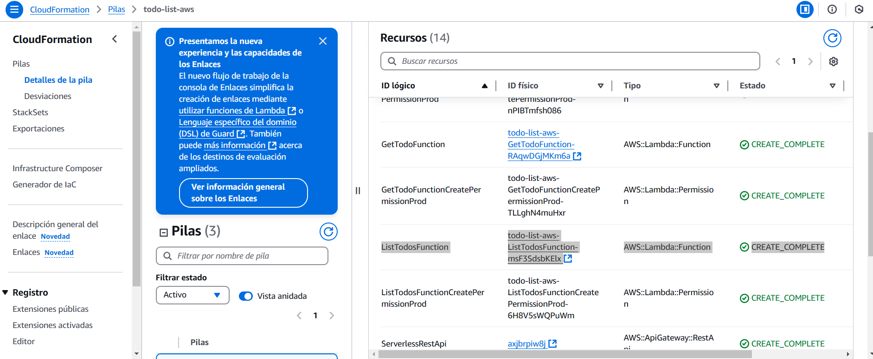

3. Entramos para que nos lleve a la función lamda, donde nos muestra la información de esta función.

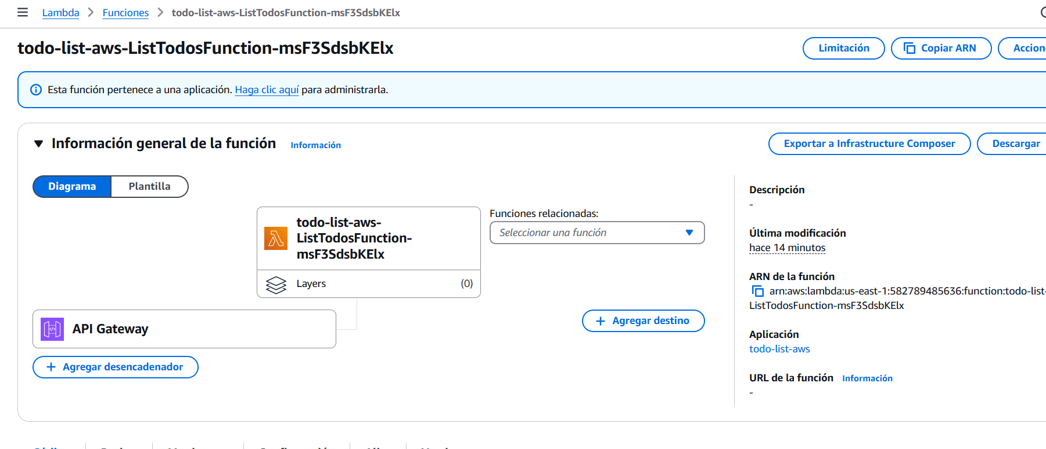

5. Entramos a api Gateway

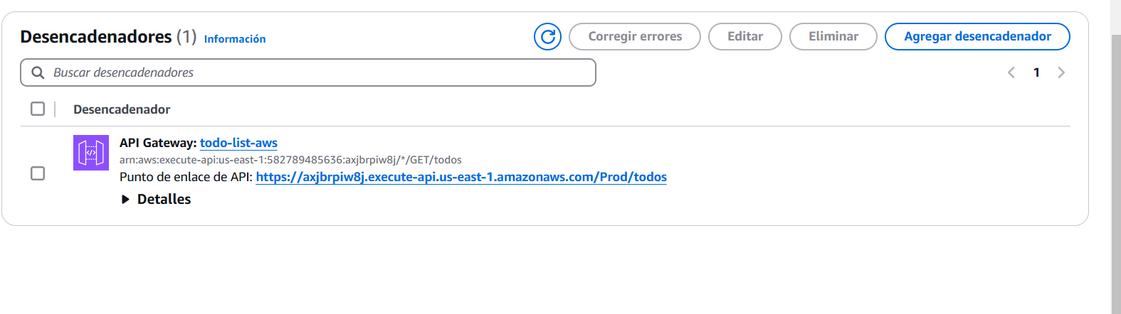

6. Así es como funciona nuestra función lamda

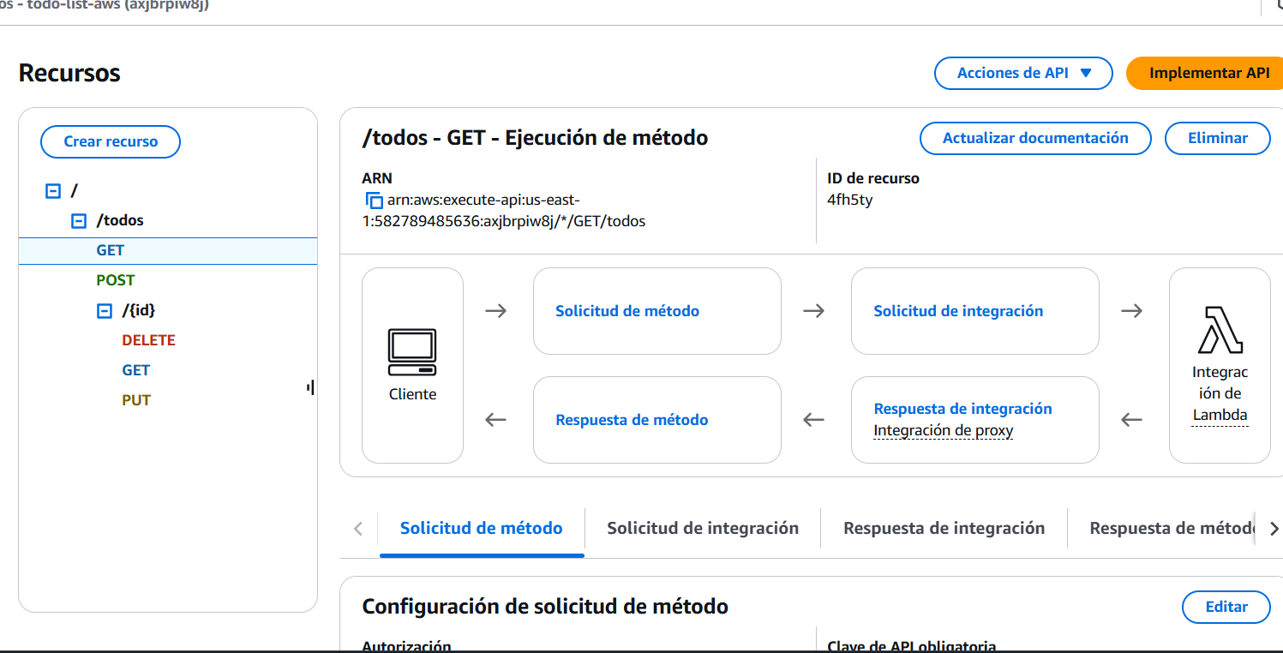

7. Pero hay un error, entonces vamos a probar, donde nos detallarán el error.

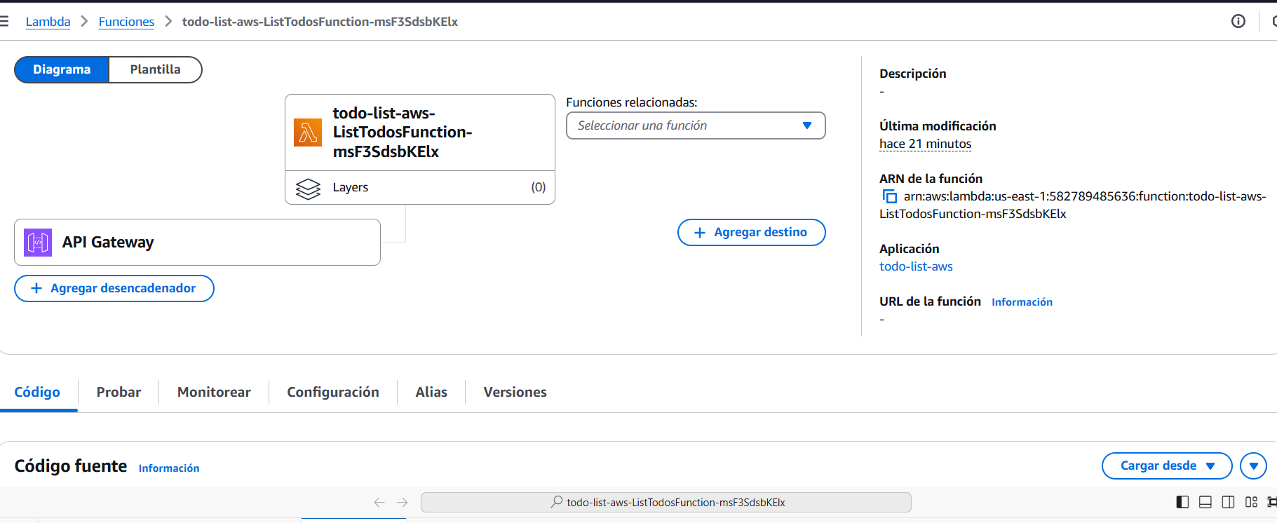

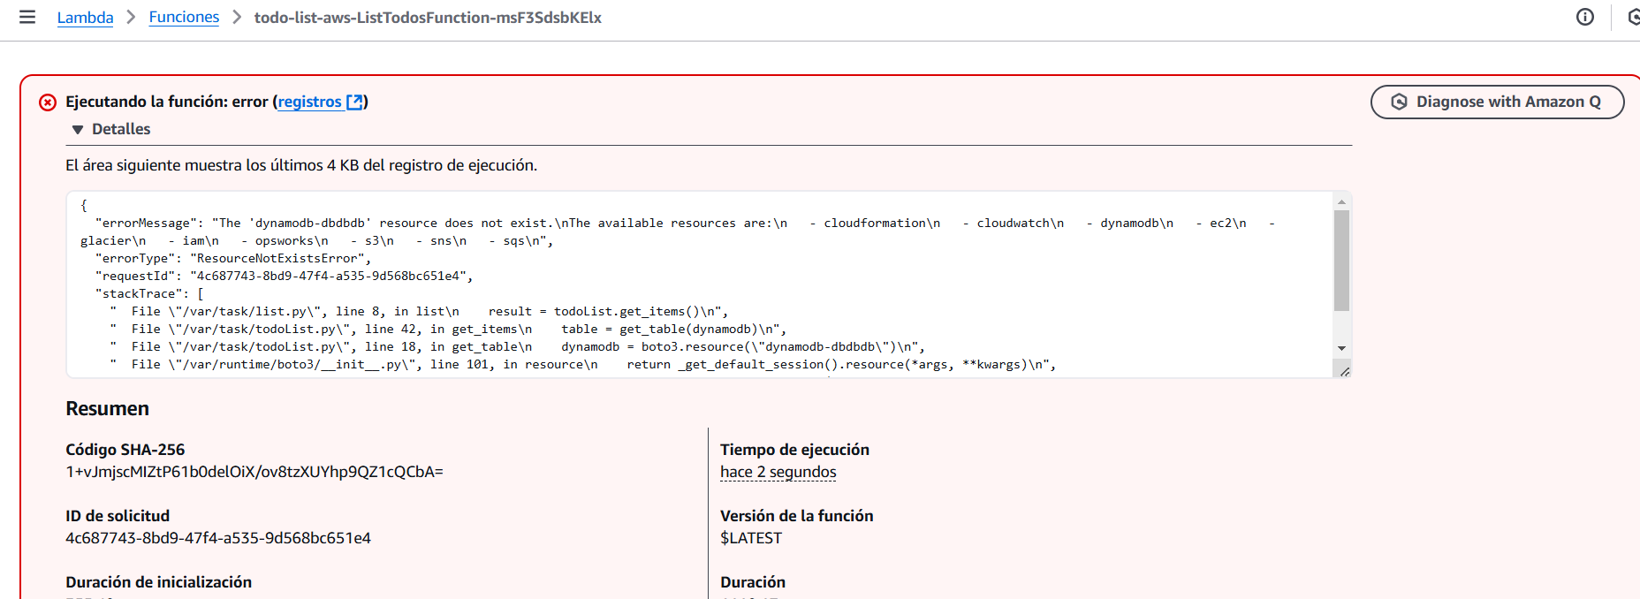

En la sección detalles podemos ver el error exactamente

"errorMessage": "The 'dynamodb-dbdbdb' resource does not exist.\nThe available resources are:\n - cloudformation\n - cloudwatch\n - dynamodb\n - ec2\n - glacier\n - iam\n - opsworks\n - s3\n - sns\n - sqs\n",

"errorType": "ResourceNotExistsError",

Se está buscando el recurso 'dynamodb-dbdbdb' , pero solo tenemos con este nombre dynamodb\n

* Corrección del código fuente y explicación del motivo del fallo

1. El error es que se está buscando el recurso 'dynamodb-dbdbdb' , pero solo tenemos con este nombre dynamodb\n en todolist.py

"errorMessage": "The 'dynamodb-dbdbdb' resource does not exist.\nThe available resources are:\n - cloudformation\n - cloudwatch\n - dynamodb\n - ec2\n - glacier\n - iam\n - opsworks\n - s3\n - sns\n - sqs\n",

"errorType": "ResourceNotExistsError",

2.Para solucionarlo vamos al código fuente, vemos que el error está en el fichero todoList, vamos a cloud9, al fichero todolist.py, y en la función gettable corrijo la línea de código que está mal.

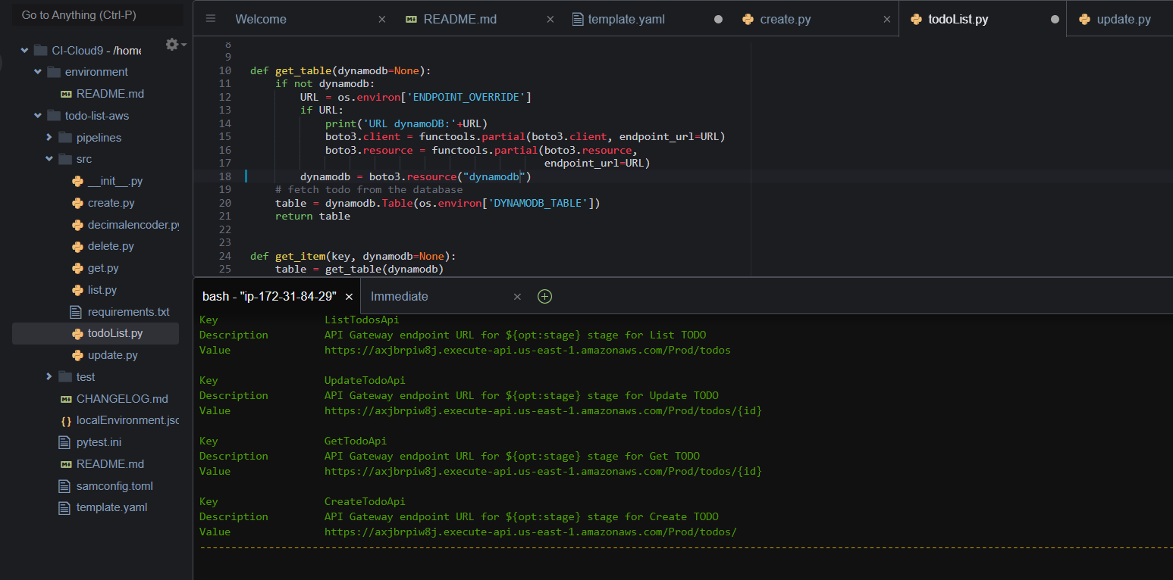

3. Vemos que el error está en la Línea 18, la muestro en color rojo.

def get_table(dynamodb=None):

if not dynamodb:

URL = os.environ['ENDPOINT_OVERRIDE']

if URL:

print('URL dynamoDB:'+URL)

boto3.client = functools.partial(boto3.client, endpoint_url=URL)

boto3.resource = functools.partial(boto3.resource,

endpoint_url=URL)

dynamodb = boto3.resource("dynamodb")

# fetch todo from the database

table = dynamodb.Table(os.environ['DYNAMODB_TABLE'])

return table

4. Esta modificación se realiza en local, para pasarla a nuestro servidor es nueva sam build, donde revisa que este bien el código fuente

voclabs:~/todo-list-aws (master) $ sam build

voclabs:~/todo-list-aws (master) $ sam deploy –guided

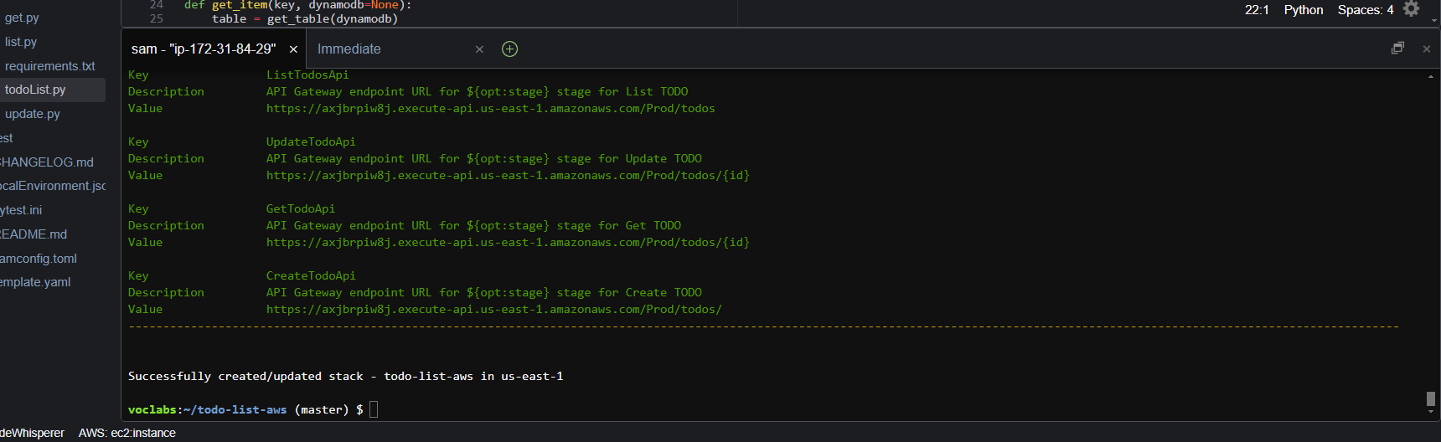

5. Actualizamos la url y listo, no vemos error.

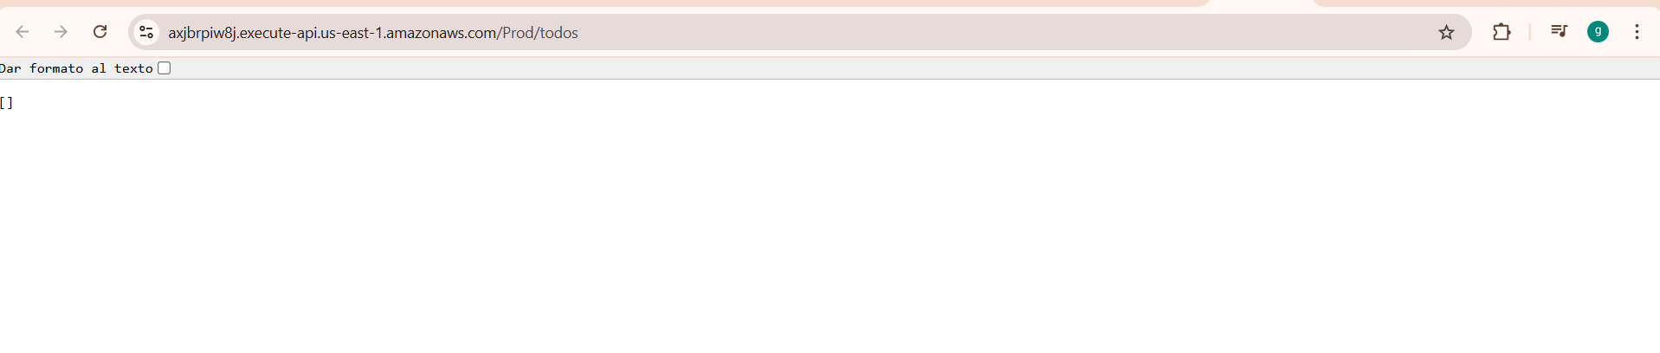

* Ejecución de todos los comandos *curl*, que ahora sí deben mostrar datos de la lista de tareas.

El orden para seguir para la ejecución de los comandos será:

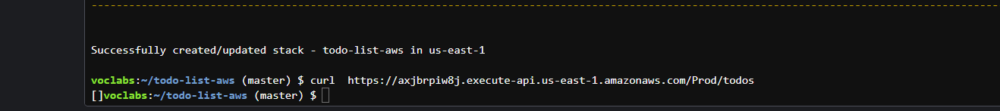

* + Alta de un elemento To-Do

curl -X POST https://axjbrpiw8j.execute-api.us-east-1.amazonaws.com/Prod/todos --data '{ "text": "Realizar el CP1.1" }'

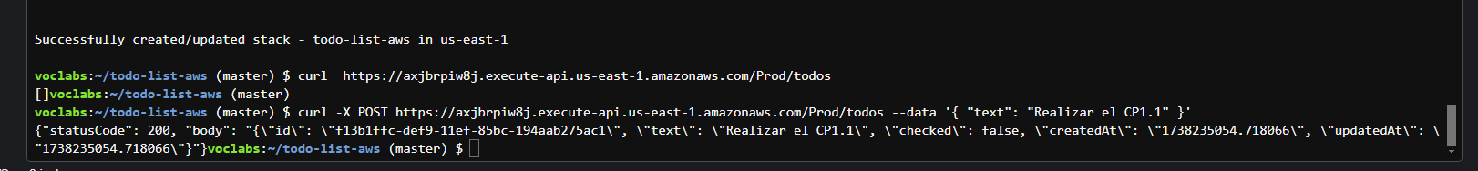

* + Alta de otro elemento To-Do

curl -X POST https://axjbrpiw8j.execute-api.us-east-1.amazonaws.com/Prod/todos --data '{ "text": "Aprender AWS" }'

* + Listamos todas la tareas

voclabs:~/todo-list-aws (master) $ curl https://axjbrpiw8j.execute-api.us-east-1.amazonaws.com/Prod/todos



* + Obtención un To-Do a partir de su identificador

voclabs:~/todo-list-aws (master) $ curl -X GET <https://axjbrpiw8j.execute-api.us-east-1.amazonaws.com/Prod/todos/12345>

* + Modificacion de un To-Do a partir de su identificador

voclabs:~/todo-list-aws (master) $ curl -X PATCH https://axjbrpiw8j.execute-api.us-east-1.amazonaws.com/Prod/todos/12345 \ --header "Content-Type: application/json" \ --data '{"text": "Realizar el CP1.2"}'

* + Borrado del segundo To-Do

voclabs:~/todo-list-aws (master) $ curl -X DELETE https://axjbrpiw8j.execute-api.us-east-1.amazonaws.com/Prod/todos/6401baae-defa-11ef-aeff-194aab275ac1

